Příloha č. 2 Zadávací dokumentace
VZ „Výpůjčka plně automatizovaných biochemických a imunochemických analyzátorů, zahrnující automatickou linku s preanalytickým a transportním modulem a záložní analytický systém, včetně dodávky specifického spotřebního materiálu II“
Obchodní podmínky
P25V00000226

SMLOUVA O VÝPŮJČCE A RÁMCOVÁ KUPNÍ SMLOUVA
uzavřená v souladu s ust. § 2193 a násl. a ust. § § 2079 zákona č. 89/2012 Sb., občanského zákoníku mezi
těmito smluvními stranami:
1. Nemocnice Havířov, příspěvková organizace
se sídlem: | Dělnická 1132/24, 73601 Havířov
zastoupen: | ředitelem
IČO: | 00844896
DIČ: | CZ 00844896
bankovní spojení:
Zapsaná v obchodním rejstříku vedeném Krajským soudem v Ostravě, oddíl Pr, vložka 899 (dále jen „vypůjčíte!“ anebo „kupující”)

a
2. LT.A.-Intertact s.r.o.
se sídlem: | Pařížská 67/11, Josefov, 110 00 Praha 1
zastoupena:  IČO: | jednatelem  65408781
DIČ: | CZ6540871
bankovní spojení:
číslo účtu:
Zapsána v obchodním rejstříku vedeném Městským soudem v Praze, oddíl C, vložka 44200 (dále jen „půjčitel anebo „prodávající””)

ČÁST A: | Smlouva o výpůjčce

Obě smluvní strany se dohodly na následujícím:

Předmět smlouvy
- Na základě této smlouvy předává půjčitel vypůjčiteli do bezplatného užívání následující předmět výpůjčky, kterým jsou tyto přístroje:
- Biochemický analyzátor, značky Biossays, typ C8, výrobce Snibe Co.,Ltd., sériové číslo bude doplněno při předání zboží.
- Biochemický analyzátor, značky Biossays, typ C8, výrobce Snibe Co.,Ltd., sériové číslo bude doplněno při předání zboží.
- Imunochemický analyzátor, značky Maglumi, typ X6, výrobce Snibe Co.,Ltd., sériové číslo bude doplněno při předání zboží.
- Imunochemický analyzátor, značky Maglumi, typ X3, výrobce Snibe Co.,Ltd., sériové číslo bude doplněno při předání zboží.
- Snibe TLA, značky SATLARS (Vstupní/výstupní modul Ix, Centrifuga Ix, Odvíčkovací modul Ix, Dopravník 600 MM 2x, Dopravník 900 mm 2x, Dopravník 1200 mm Ix, Otočný modul 2x,Sealer modul lx, Miidleware modul (SnibeLabHub TX) s počítačem Ix, Ovládací počítač lx,), typ T8, výrobce Snibe Co.,Ltd., sériové číslo bude doplněno při předání zboží.
včetně všech součástí, příslušenství (dále jen předmět výpůjčky). Předmětem výpůjčky je rovněž:
- záložní zdroje (UPS) s dostačující kapacitou pro chod všech systémů při výpadku elektrické energie,
- potřebnou úpravnu vody vhodnou pro zajištění provozu výše specifikovaných analytických systémů v podmínkách instalace v Laboratoři hematoonkologie a klinické biochemie.
Technická specifikace předmětu výpůjčky je obsahem Přílohy č. 1 této smlouvy. Umístění analyzátorů je zobrazeno v nákresu půdorysu, který tvoří Přílohu č. 4 této smlouvy.
- Půjčitel předá vypůjčiteli předmět výpůjčky dle možnosti a termínu připojení do LIS firmou Stapro, nejpozději však do 90 dnů od nabytí účinnosti této smlouvy. Datum předání předmětu výpůjčky bude uvedeno na předávacím protokolu, podepsaném oprávněnými zástupci obou smluvních stran. Místem používání předmětu výpůjčky je sídlo vypůjčitele. Půjčitel se zavazuje zajistit dopravu předmětu výpůjčky do sídla vypůjčitele a připojení předmětu výpůjčky do laboratorního informačního systému OpenLIMS firmy Stapro na vlastní náklady.
- Během sjednané doby výpůjčky není vypůjčitel oprávněn přenechat předmět výpůjčky k užívání třetí osobě.
- Půjčitel prohlašuje a svým podpisem této smlouvy stvrzuje, že předmět výpůjčky specifikovaný výše nemá žádné patentní nebo jiné právní vady, odpovídá všem platným českým právním předpisům a normám, je podle českých právních předpisů způsobilý k použití při poskytování zdravotní péče a byla u něj podle českých právních předpisů posouzena shoda jeho vlastností se základními požadavky na zdravotnické prostředky s přihlédnutím k určenému účelu použití a výrobce nebo dovozce vydal písemné prohlášení.

- Půjčitel přenechává vypůjčiteli předmět výpůjčky dle čl. I ve stavu způsobilém k řádnému užívání a zároveň jej seznámil s jeho obsluhou.

- Předmět výpůjčky bude dodán vypůjčiteli na náklady půjčitele, a to včetně zaškolení personálu, předvedení a uvedení do provozu. Půjčitel se zavazuje zajistit si provádění bezpečnostně-technických kontrol, nutného servisu a oprav po dobu platnosti a účinnosti této smlouvy samostatně a na vlastní náklady. Půjčitel se zavazuje zajistit následující servisní podporu: česky/slovensky hovořící aplikační specialista pro hot line a servisní podporu, zajištění servisních služeb/zásahů - reakce do 12 hodin, zprovoznění do 24 hodin, v případě potřeby dovezení náhradních dílů, zprovoznění do 5 pracovních dnů.
- Při provedení neautorizovaného servisu či opravy nese vypůjčitel náklady na servis či opravy a odpovídá za případnou škodu, která by tímto na předmětu výpůjčky vznikla.
- Půjčitel neodpovídá za případné ztráty Vypůjčitele (ušlý zisk, náhrada nákladů na provoz jiného zařízení nahrazujícího předmět výpůjčky) způsobené odstávkami předmětu výpůjčky.
- Vypůjčitel je povinen neprodleně písemně informovat Půjčitele o všech skutečnostech ovlivňujících provoz předmětu výpůjčky a vést o všech technických problémech předmětu výpůjčky záznamy a v okamžiku, kdy zjistí, že předmět výpůjčky není k řádnému používání způsobilý, jeho provoz přerušit. Vypůjčitel je povinen oznámit půjčiteli bez zbytečného odkladu potřeby veškerých oprav předmětu výpůjčky.
- Po dobu, po kterou bude vypůjčitel na základě této smlouvy předmět výpůjčky užívat, je povinen předmět výpůjčky užívat řádně v souladu s účelem, ke kterému obvykle slouží a způsobem přiměřeným povaze a určení předmětu výpůjčky. Je povinen chránit předmět výpůjčky před ztrátou, zničením, poškozením nebo znehodnocením.
- Vypůjčitel není oprávněn provádět na předmětu výpůjčky jakékoli změny.
- Vypůjčitel je povinen umožnit půjčiteli na jeho žádost danou vypůjčiteli nejméně 2 dny předem přístup k předmětu výpůjčky za účelem kontroly, zda vypůjčitel předmět výpůjčky užívá řádným způsobem a za účelem pravidelné servisní prohlídky.
- Vypůjčitel je povinen předmět výpůjčky půjčiteli vrátit ve stavu, v jakém jej převzal, s přihlédnutím k obvyklému opotřebení a provedeným servisním úkonům.
- Vypůjčitel odpovídá za to, že technické podmínky instalace předmětu výpůjčky odpovídají českým normám a předpisům a vyhovují požadavkům výrobce uvedeným v návodu k obsluze, který vypůjčitel převzal od půjčitele spolu s předmětem výpůjčky.
- Jestliže půjčitel zjistí, že vypůjčitel neužívá předmět výpůjčky řádně nebo jestliže ho užívá v rozporu s účelem, ke kterému slouží, je oprávněn požadovat vrácení předmětu výpůjčky před skončením stanovené doby zapůjčení. Vypůjčitel je v tomto případě povinen vrátit předmět výpůjčky nejpozději do dvou pracovních dní poté, kdy byl půjčitelem k vrácení vyzván.
- Půjčitel se zavazuje uhradit vypůjčiteli náklady na validaci při zavádění předmětu výpůjčky do provozu.
- Půjčitel se zavazuje k provádění instruktáže (v souladu s § 41 zákona č. 375/2022 Sb., o zdravotnických prostředcích a diagnostických zdravotnických prostředcích in vitro) personálu zadavatele v potřebném rozsahu, a to v českém jazyce v sídle zadavatele včetně vyhotovení dokumentace o provedené instruktáži (maximálně 2x v průběhu jednoho kalendářního roku v rozsahu cca 10 hodin zajeden kalendářní rok). Půjčitel provede instruktáž do 10 pracovních dnů od doručení písemné (emailem) výzvy k jejímu provedení ze strany zadavatele, pokud se strany nedohodnou jinak.
ČÁSTB
Rámcová smlouva kupní

- Smluvní strany prohlašují, že údaje uvedené v čl. I této smlouvy jsou v souladu správní skutečností v době uzavření smlouvy. Smluvní strany se zavazují, že změny dotčených údajů oznámí bez zbytečného odkladu druhé smluvní straně. Při změně identifikačních údajů smluvních stran včetně změny účtu není nutné uzavírat ke smlouvě dodatek.
- Smluvní strany prohlašují, že osoby podepisující tuto smlouvu jsou k tomuto úkonu oprávněny.
- Prodávající prohlašuje, že je odborně způsobilý k zajištění předmětu plnění podle této smlouvy.
- Prodávající se zavazuje, být po celou dobu plnění dle této smlouvy pojištěn pro případ způsobení škody jeho podnikatelskou činností kupujícímu nebo třetí osobě.

Předmět smlouvy
- Prodávající se zavazuje na základě jednotlivých objednávek kupujícího dodat kupujícímu jím objednané zboží, a to specifický spotřební materiál a reagencie dále specifikované v Příloze č. 2 této smlouvy (dále jen „zboží“) a umožnit kupujícímu nabýt vlastnické právo ke zboží. Kupující se zavazuje zboží převzít a prodávajícímu za poskytnuté plnění zaplatit za podmínek uvedených v této smlouvě kupní cenu dle čl. III této smlouvy.
- Objednávky kupujícího musí obsahovat alespoň druh a množství objednávaného zboží a požadovaný termín a místo jejich dodání. Objednávky musí být učiněny písemně, a to prostřednictvím e-mailu na adresu prodávajícího obchod@ita-intertact.com .
- Prodávající je povinen doručenou objednávku obratem emailem potvrdit s uvedením termínu dodání.
- Součástí předmětu smlouvy je doprava zboží do kupujícím určeného místa plnění dle čl. IV této smlouvy.
- Prodávající prohlašuje, že na zboží nevážnou žádné právní vady ve smyslu ustanovení § 1920 zákona č. 89/2012 Sb., občanského zákoníku.

Kupní cena
- Kupní cena zboží je uvedena v Příloze č. 2 této smlouvy, která je nedílnou součástí této smlouvy.
- Kupní cena je stanovena jako nejvýše přípustná a jsou v ní zahrnuty veškeré náklady prodávajícího spojené s plněním předmětu této smlouvy dle čl. II této smlouvy, včetně nákladů na dopravu zboží do místa plnění dle čl. IV odst. 1 této smlouvy, jakož i veškeré náklady spojené s předmětem plnění, o kterých prodávající v době uzavření smlouvy s ohledem na předmět svého podnikání věděl, nebo vědět měl či mohl.
- Prodávající odpovídá za to, že sazba daně z přidané hodnoty bude stanovena v souladu s platnými právními předpisy. V případě, že dojde ke změně zákonné sazby DPH, je prodávající ke kupní ceně bez DPH povinen účtovat DPH v platné výši. Smluvní strany se dohodly, že v případě změny kupní ceny v důsledku změny sazby DPH není nutno ke smlouvě uzavírat dodatek.

Místo a doba plnění
- Prodávající je povinen dodat zboží do místa plnění dle pokynů kupujícího, kterým je pracoviště Centrum hematoonkologie a klinické biochemie kupujícího na ulici Dělnická 1132/24, 736 01 Havířov.
- Prodávající se zavazuje dodat kupujícímu objednané zboží nejpozději do 7 dnů od doručení objednávky.

Dodání předmětu smlouvy a převod vlastnického práva
- Předmět smlouvy je dodán jeho protokolárním předáním v místě plnění ze strany prodávajícího a převzetím osobami pověřenými jeho převzetím ze strany kupujícího. Protokolární převzetí předmětu plnění bude provedeno až po dodání zboží.
- Převzetím předmětu smlouvy je za kupujícího na pracovišti Havířov pověřen zaměstnanec oddělení: primář LHKB nebo vedoucí biochemické a alergologicko-imunologické laboratoře LHKB.
- Vlastnické právo ke zboží a nebezpečí škody na něm přechází na kupujícího okamžikem
jeho převzetí dle či. V odst. 1 této smlouvy.
- Uskutečnění dodávky objednaného zboží bude kupujícím potvrzeno na dodacím listu. V případě zjištění zjevných vad zboží může kupující odmítnout jeho převzetí, což řádně i s důvody potvrdí zápisem do dodacího listu. Potvrzením dodacího listu bez uvedení reklamací, kupující potvrzuje, že dodávka zboží odpovídá jeho objednávce.

Platební podmínky
- Právo fakturovat dohodnutou cenu uvedenou v Příloze č. 2 této smlouvy má prodávající po řádném a včasném dodání zboží kupujícímu. Faktury budou vystavovány měsíčně.
- Podkladem pro úhradu kupní ceny dodaného zboží bude faktura, která bude mít náležitosti daňového dokladu dle zákona č. 235/2004 Sb., o dani z přidané hodnoty, v platném znění (dále jen „faktura“). Faktura musí dále obsahovat:
- údaj o firmě, sídle a identifikačním čísle podávajícího; údaj o zápisu prodávajícího do obchodního rejstříku včetně spisové značky
- číslo a datum vystavení faktury,
- předmět plnění a jeho přesnou specifikaci ve slovním vyjádření (nestačí pouze odkaz na číslo uzavřené smlouvy),
- celkovou fakturovanou částku, která bude zahrnovat kupní cenu,
- označení banky a čísla účtu, na který musí být zaplaceno,
- přílohou faktury bude dodací list
- lhůtu splatnosti faktury,
- jméno osoby, která fakturu vystavila, včetně kontaktního telefonu.
- Lhůta splatnosti fakturyje dohodou smluvních stran sjednána na 60 dnů ode dne jejího doručení kupujícímu. Stejná lhůta splatnosti platí i při placení jiných plateb (smluvních pokut, úroků z prodlení, náhrady škody apod.). Doručení faktury se provede v listinné podobě na adresu Biochemické a alergologicko-imunologické laboratoře LHKB, Nemocnice Havířov, p.o., Dělnická 1132/24, 73601 Havířov spolu s dodávkou spotřebního zdravotnického materiálu cestou provozovatele poštovních služeb.
- Povinnost zaplatit kupní cenu je splněna dnem odepsání příslušné částky z účtu kupujícího.
- Nebude-li faktura obsahovat některou povinnou nebo dohodnutou náležitost nebo bude chybně vyúčtována cena nebo DPH, je kupující oprávněn fakturu před uplynutím lhůty splatnosti vrátit druhé smluvní straně k provedení opravy s vyznačením důvodu vrácení. Prodávající provede opravu vystavením nové faktury. Vrácením vadné faktury prodávajícímu přestává běžet původní lhůta splatnosti. Nová lhůta splatnosti běží ode dne doručení nové faktury kupujícímu.

VIL

Záruční podmínky
- Práva kupujícího z odpovědnosti za vady zboží se řídí ust. § 2099 a násl. zákona č. 89/2012 Sb., občanského zákoníku, ve znění pozdějších předpisů, není-li níže stanoveno jinak.
- Prodávající kupujícímu na zboží poskytuje záruku za jakost a to v délce tří měsíců. Záruční doba začíná běžet dnem převzetí zboží.
- Prodávající neodpovídá za vady, které byly způsobeny nesprávným užíváním uživatele nebo třetí osobou.
- Veškeré vady je kupující povinen uplatnit u prodávajícího bez zbytečného odkladu poté, kdy vadu zjistil, a to formou písemného oznámení (popř. faxem nebo e-mailem). Při uplatnění reklamace je kupující povinen uvést, v čem spatřuje vadnost dodaného zboží. Uplatňuje-li kupující reklamaci vadného zboží u prodávajícího, má se za to, že požaduje jeho výměnu za bezvadné, neuvede-li v reklamaci jinak, nebo nedohodnou-li se smluvní strany jinak. Prodávající je povinen dodat kupujícímu nové, bezvadné zboží ve lhůtě do 7 dnů od doručení reklamace.
- O odstranění reklamované vady bude mezi smluvními stranami sepsán předávací protokol, ve kterém kupující buď potvrdí odstranění vady, nebo uvede důvody, pro které odmítá zboží převzít.
- Neshodnou-li se smluvní strany v otázce uznatelnosti reklamace, nese náklady na odstranění reklamované vady v těchto sporných případech prodávající až do případného rozhodnutí soudu. Prokáže-li se, že kupující reklamoval neoprávněně, je kupující povinen uhradit prodávajícímu veškeré jemu v souvislosti s odstraněním vady vzniklé náklady.
- Prodávající je povinen uhradit kupujícímu škodu, která mu vznikla vadným plněním, a to v plné výši. Prodávající rovněž kupujícímu uhradí náklady vzniklé při uplatňování práv z odpovědnosti za vady.
vin.

Sankce
- Nedodá-li prodávající kupujícímu zboží ve lhůtě uvedené v či. IV odst. 2 nebo VIL odst. 4 této smlouvy, je kupující oprávněn požadovat po prodávajícím smluvní pokutu ve výši 1.000,- Kč, a to za každý započatý den prodlení.
- V případě prodlení kupujícího s úhradou kupní ceny je prodávající oprávněn požadovat na kupujícím úrok z prodlení z dlužné částky ve výši stanovené občanskoprávními předpisy.
- Smluvní pokuty se nezapočítávají na náhradu případně vzniklé škody, kterou lze vymáhat samostatně vedle smluvní pokuty, a to v plné výši.

SPOLEČNÁ UJEDNÁNÍ

Mezinárodní sankce
- Prodávající odpovídá za to, že platby poskytované Kupujícím dle této smlouvy nebudou přímo nebo nepřímo ani jen zčásti poskytnuty osobám, vůči kterým platí tzv. individuální finanční sankce ve smyslu čl. 2 odst. 2 Nařízení Rady (EU) č. 208/2014 ze dne 5. 3. 2014 o omezujících opatřeních vůči některým osobám, subjektům a orgánům vzhledem k situaci na Ukrajině a Nařízení Rady (ES) č. 765/2006 ze dne 18. 5. 2006 o omezujících opatřeních vůči prezidentu Lukašenkovi a některým představitelům Běloruska a které jsou uvedeny na tzv. sankčních seznamech (dle příloh č. 1 obou nařízení); bude-li kterékoliv z nařízení v budoucnu nahrazeno jinou legislativou obdobného významu, uvedená povinnost se uplatní obdobně.
Prodávající prohlašuje, že jako dodavatel veřejné zakázky není dodavatelem ve smyslu nařízení Rady EU č. 2022/576, tj. není:
- ruským státním příslušníkem, fyzickou či právnickou osobou, subjektem či orgánem se sídlem v Rusku,
- právnickou osobou, subjektem nebo orgánem, který je z více než 50 % přímo či nepřímo vlastněný některým ze subjektů uvedených v písmeni a), nebo
- fyzickou nebo právnickou osobou, subjektem nebo orgánem, který jedná jménem nebo na pokyn některého ze subjektů uvedených v písmeni a) nebo b).
Prodávající dále prohlašuje, že nevyužije při plnění veřejné zakázky poddodavatele, který by naplnil výše uvedená písm. a) - c), pokud by plnil více než 10 % hodnoty zakázky.
Prodávající dále prohlašuje, že neobchoduje se sankcionovaným zbožím, které se nachází v Rusku nebo Bělorusku či z Ruska nebo Běloruska pochází a nenabízí takové zboží v rámci plnění veřejných zakázek. Současně prohlašuje, že žádné finanční prostředky, které obdrží za plnění veřejné zakázky, přímo ani nepřímo nezpřístupní fyzickým nebo právnickým osobám, subjektům či orgánům s nimi spojeným uvedeným v sankčním seznamu v příloze nařízení Rady (EU) č. 269/2014 ve spojení s prováděcím nařízením Rady (EU) č. 2022/581, nařízení Rady (EU) č. 208/2014 a nařízení Rady (ES) č. 765/2006 nebo v jejich prospěch.
- Prodávající je povinen Kupujícího bezodkladně informovat o jakýchkoliv skutečnostech, které mohou mít vliv na odpovědnost Prodávajícího dle odst. 1 tohoto článku smlouvy. Prodávající je současně povinen kdykoliv poskytnout Kupujícímu bezodkladnou součinnost pro případné ověření pravdivosti informací dle odst. 1 tohoto článku smlouvy.
- Dojde-li k porušení pravidel dle odst. 1 tohoto článku smlouvy, je Kupující oprávněn odstoupit od této smlouvy; odstoupení se však nedotýká povinností Prodávajícího vyplývajících ze záruky za jakost, odpovědnosti za vady, povinnosti zaplatit smluvní pokutu, povinnosti nahradit škodu a povinnosti zachovat důvěrnost informací souvisejících s plněním dle této smlouvy.
- Dojde-li k porušení pravidel dle odst. 1 této smlouvy, je Prodávající povinen zaplatit Kupujícímu smluvní pokutu ve výši 50.000 Kč, a to za každý jednotlivý případ porušení.

Zánik smlouvy
- Tato smlouva se uzavírá na dobu určitou, a to na dobu 8 let ode dne jejího uveřejnění v registru smluv.
- Tato smlouva zaniká:
- písemnou dohodou smluvních stran,
- jednostranným odstoupením od smlouvy pro její podstatné porušení druhou smluvní stranou, s tím, že podstatným porušením smlouvy se rozumí zejména:
opakované (nejméně 2x) nedodání zboží ve stanovené době plnění, pokud má dodané zboží opakovaně (nejméně ve dvou dodávkách) vady, které jej činí neupotřebitelným nebo nemá vlastnosti, které si kupující vymínil nebo o kterých ho prodávající ujistil,
nedodržení smluvních ujednání o záruce za jakost,
neuhrazení kupní ceny kupujícím po druhé výzvě prodávajícího k uhrazení dlužné částky, přičemž druhá výzva nesmí následovat dříve než 30 dnů po doručení první výzvy.
- Obě smluvní strany mohou tuto smlouvu kdykoliv písemně vypovědět. Výpovědní lhůta činí 1 měsíc a počíná běžet prvním dnem kalendářního měsíce následujícího po doručení výpovědi druhé smluvní straně.

Závěrečná ustanovení
- Právní vztahy touto smlouvou neupravené se řídí zákonem č. 89/2012 Sb., občanským zákoníkem, ve znění pozdějších předpisů.
- Prodávající není oprávněn postoupit anebo převést jakákoliv svá práva anebo pohledávky vyplývající z této smlouvy anebo se smlouvou související na třetí osobu bez předchozího písemného souhlasu kupujícího, a to ani částečně.
- Smluvní strany tímto prohlašují, že skutečnosti uvedené v této smlouvě nepovažují za obchodní tajemství ve smyslu ust. § 504 zákona č. 89/2012 Sb., občanského zákoníku a udělují svolení k jejich využití a zveřejnění bez stanovení jakýchkoliv dalších podmínek.
- Tato smlouva nabývá platnosti dnem podpisu oběma smluvními stranami.
- Doplňování nebo změnu této smlouvy lze provádět jen se souhlasem obou smluvních stran, a to pouze formou písemných, datovaných, vzestupně číslovaných a takto označených dodatků.
- Stane-li se kterékoli ustanovení této smlouvy neplatným, neúčinným nebo nevykonatelným, zůstává platnost, účinnost a vykonatelnost ostatních ustanovení této smlouvy neovlivněna a nedotčena, nevyplývá-li z povahy daného ustanovení, obsahu smlouvy nebo okolností, za nichž bylo toto ustanovení vytvořeno, že toto ustanovení nelze oddělit od ostatního obsahu smlouvy
- Smluvní strany prohlašují, že osoby podepisující tuto smlouvu jsou k tomuto úkonu oprávněny.
- Smlouva je vyhotovena ve 3 stejnopisech s platností originálu, podepsaných oprávněnými zástupci smluvních stran, přičemž kupující obdrží 2 a prodávající 1 její vyhotovení.
- Tato smlouva nabývá účinnosti v souladu s příslušnými ustanoveními zákona č. 340/2015 Sb., o registru smluv, ve znění pozdějších předpisů (dále jen „zákon o registru smluv“).
- Přílohy této smlouvy:
Příloha č. 1 - Technická specifikace
Příloha č. 2 - Ceník specifického spotřebního materiálu
Příloha č. 3 - Požadavky na zabezpečení modalit v oblasti kybernetické bezpečnosti
Příloha č. 4 - Nákres půdorysu a umístění analyzátorů
V dne
V Praze dne
půjčitel a prodávající
vypůjčitel a kupující
Příloha č. 1 — Technická specifikace
Technická specifikace linky |  | Splnění požadavků
Automatická linka (analytický systém) zahrnující všechny následující fyzicky připojené moduly/komponenty: | Vstupní modul -preanalytickájednotka | ANO
 | Odvičkovač | ANO
 | Automatická centrifuga | ANO
 | Transportní modul včetně hardwarového fyzického připojeni ke všem modulům linky | ANO
 | Ťzicky připojené analyzátory klínce | ANO
 | Výstupní modul | ANO
 | Software pro správu a řízeni klinických dat | ANO
Provozní požadavky automatické linky: | Automatická linka vhodná pro provoz laboratoře zpracovávající statimové a rutinní pacientské vzorky s funkcemi zajištujícími upřednostňováni statimových vzorků. | ANO
Provozní požadavky automatické linky: | Možnost dočasného softwarového vyřazeni (maskovánijjednotlivých analytických modulů v případě jejich ůdižby pravidelného servisu nebo poruchy. | ANO
Provozní požadavky automatické linky: | Nezávislost analytických modulů na ostatních komponentech automatické linky pro případ jejich poruchy nebo vypnuti. Analyzátory vlakovém případě musi být schopny pracovat v režimu s možnosti přímého ručniho vkládáni vzorků. | ANO
Provozní požadavky automatické linky: | Servisní diagiostika a aplikační podpora se vzdáleným přístupem. Součásti programového vybaveni je možnost vzdáleného servisního přístupu dodavatele a monitorováni analyzátorů v reálném čase, při dodržení pravidel GDPR | ANO
Provozní požadavky automatické linky: | Součásti výpůjčky automatické linkyjezajištěnizáložnichzdrojů elektrické energeUPSpro krátkodobé výpadky elektrické shé. | ANO
Vstupní modul-preanafytická jednotka: | Vstupní zóna s kapacitou minimálně 2M vzorků | ANO
Vstupní modul-preanafytická jednotka: | <ontinuálni vkládáni vzorků za provozu | ANO
Vstupní modul-preanafytická jednotka: | Nehodnost preanalytické jednotky minimálně 300 vzorků/hod | ANO
Vstupní modul-preanafytická jednotka: | ^ednostnizpracováni statimových vzorků | ANO
Vstupní modul-preanafytická jednotka: | Identifikace primárních i sekundárních zkumavek pomoci čárového kódu. | ANO
Vstupní modul-preanafytická jednotka: | Detekce objemu vzorků před analýzou a vytříděni zkumavek s nedostatkem materiálu pro vyšetřeni | ANO
Vstupní modul-preanafytická jednotka: | Zpracováni následujících typů a velikostí zkumavek linkou zkumavky velikostí 75-100 mm o průměru 13-16 mm | ANO
Odviákovač: | Automatické odvičkováni zátek odběrového materiálu-šroubovacích i zátlačných vičekzkumavek | ANO
Odviákovač: | Nehodnost odvičkovače: min. 300zkumavek/hod. | ANO
Odviákovač: | Vyprazdňovánizásobnikuvíček bez přerušení provozu linky. | ANO
Odviákovač: | Odvičkovač může být součásti preanalytické jednotky. | ANO
Automatické centrifuga připojené do linky: | Automatická centrifuga, fyzicky připojená kpreanalytické jednotce nebo dopravníku, bez nutnosti manuální manipulace se vzorky | ANO
Automatické centrifuga připojené do linky: | Minimální výkon centrifugace vlince 250 vzorků/hod při centri f ugaci 4 minuty při 4000g. Požadovaného výkonu je možné dosáhnout více centnfugačnimi jednotkami za podmínky, že budou všechny při pojeny vlince | ANO
Automatické centrifuga připojené do linky: | dožadujeme centnf ugj schopnou zpracovat současně zkumavky oprůměru13až16mma výšce 75 až 100mm | ANO
Transportní moduly: | Dopravníkový systém určený pro transport vzorků mezi jednotlivými moduly linky a analyzátory línky. | ANO
Transportní moduly: | =yzické a softwarové připojeni do biochemických a imunochemických analyzátorů. | ANO
Transportní moduly: | Možnost samostatného provozu analyzátorů při údržbě, vypnuti nebo poruše transportního systému. | ANO
Výstupní modul: | Průchodnost výstupního modulu minimálně 250 vzorků/hod | ANO
Výstupní modul: | Možnost tříděni vzorků do uživatelsky konfigurovaných výstupních zón pro účely následnéhozpracováni mimo linku. | ANO
Výstupní modul: | Automatické tříděni vzorků po analýze přimo do stojánků určených karchivaci. | ANO
Výstupní modul: | Minimální kapacita výstupního modulu určená k archivaci a tříděni je 500 pacientských vzorků. | ANO
Výstupní modul: | Výstupní modul může být při splněni všech požadovaných parametrů součásti vstupního modulu ve formě kombinovaného modulu | ANO
Výstupní modul: | Zavičkováni vičkem či folii, alternativou je plastový kryt archivačního stojánku zamezující kontaminaci lednice a umožňující skladováni stojánků na sobě | ANO
Biochemické analyzátory. | Analyzátory pracujíc! na principu potenciometrie, spčktrofotometrie (kolorimetrie a turbidimetrie). | ANO
Biochemické analyzátory. | Požadujeme hlavni biochemický analyzátor o celkové průchodnosti fotometrieminimálně 1000 testů/hod a průchodnosti ISEminimálně 300 testů/hed připojený k automatické lince. | ANO
Biochemické analyzátory. | Celková průchodnost hlavního biochemického analyzátoru může být řešena maximálně dvěma samostatnými výkonově rovnocennými jednotkami (vč. 2IS modulů)připojenými nezávisle kautomatickélince. | ANO
Biochemické analyzátory. | ³ažaduieme záložní biochemický analyzátor ocelkové průchodnosti fotometne min 700 testů/hod a průchodnosti ISEminimálně3OOtestů/hod | ANO
Biochemické analyzátory. | Požadujeme možnost vkladu reagencií do analyzátorů během Chodu analyzátorů bez přerušení analýz. | ANO
Biochemické analyzátory. | Požadovaný počet pozic pro reagencie je min. 100 v součtu za hlavni a záložní analyzátor. | ANO
Biochemické analyzátory. | Požadujeme stanovení Sérových indexů (S) pro min. 93000 vzorků/rok | ANO
Biochemické analyzátory. | Chlazený prostor pro reagencie v hlavním i záložním analyzátoru. | ANO
Biochemické analyzátory. | Možnost provozu analyzátoru nezávisle na připojeni kautomatické lince. | ANO
Biochemické analyzátory. | pfi provozu nezávislém na lince (např. porucha dopravníku) musí existovat možnost vldadu vzorků přimo do biochemického modulu. | ANO
Imunochemické analyzátory | Analyzátory pracující na pnncipuheterogenniimunoanalýzyschemiluminiscenčni. nebo elektrochemiluminiscenčni detekci. | ANO
Imunochemické analyzátory | Požadujeme hlavní imunochemický analyzátor o celkové průchodnosti minimálně 250testů/hod připojený kautomatické lince. | ANO
Imunochemické analyzátory | Požadujeme záložní imunochemický analyzátor o celkově průchodnosti minimálně 100testú'hod. | ANO
Imunochemické analyzátory | požadujeme možnost vkladu reagencií do analyzátorů během provozu analyzátorů bez přerušeni analýz. | ANO
Imunochemické analyzátory | Požadovaný počet pozic pro reagencie je min. 50 v součtu za h! avní a záložní analyzátor. | ANO
Imunochemické analyzátory | Chlazený prostor pro reagencie v hlavním i záložním analyzátoru. | ANO
Imunochemické analyzátory | Možnost provozu analyzátoru nezávisle na připojeni k automatické lince. | ANO
Imunochemické analyzátory | pn provozu nezávislém na lince (např. porucha dopravníku) musi existovat možnost vkladu vzorků přimo do imunochemického modulu. | ANO
Software pro správu a řízení klinických dat laboratoře: | Centralizovaná správa laboratorních přístrojů a datových toků. | ANO
Software pro správu a řízení klinických dat laboratoře: | Možnost vzdálené správy analyzátorů včetně přístupu kjejich aktuálnímu provoznímu stavu. Archivace primární dat pacientů, reagencií, kalí brát orů a kontrol. | ANO
Software pro správu a řízení klinických dat laboratoře: | Poskytováni informaci o workflow automatické hnkyv reálném čase. Monitorováni min. aktuálnihoTATbucfpřimo na ovladači j ednctce/dispieji analyzátorou, nebojiných části automatické linky, nebo prostřednictvím časových a statistických údajů zabezpečených propojením s OPBf UMSSTAPRO. Zpracováni souhrnných statistikpro řízeni laboratoře. | ANO
Software pro správu a řízení klinických dat laboratoře: | lokalizace vzorku azobrazováni stavu analýzy. | ANO
Software pro správu a řízení klinických dat laboratoře: | Přehled s nastavenými filtry podle analyzátoru a stavu požadavku. | ANO
Software pro správu a řízení klinických dat laboratoře: | Ředěni s pozitivní identifikací vzorku a záznamem ředicího faktoru. | ANO
Software pro správu a řízení klinických dat laboratoře: | Vyhledáváni použitých šarži reagencií u jednotlivých vzorků a naopak. | ANO
Software pro správu a řízení klinických dat laboratoře: | Možnost tvorby definovaných pravidel a postupů, která generuji automatická hlášeni a řidiči postupy pro další činnost obsluhy-pouze uživatelsky bez nutnosti zapojeni ITpodpory. | ANO
Software pro správu a řízení klinických dat laboratoře: | Interface-SNkompatibilnisCPENUMSspolečnostiSTAPRO. | ANO
Požadavkyna systém kontroly kvality | Multiparametrové kontrolní matenály nezávislého výrobce C třetí stran/) pro minimálně 80 % poptávaných metod uvedených v příloze č. 2 ke kupní smlouvě na dodávku spotřebního materiálu. | ANO
Požadavkyna systém kontroly kvality | Dodávaný nezávislý kontrolní matenál musi mi deklarované hodnoty pro nabízený systém (pro biochemii i imunochemii) | ANO
Požadavkyna systém kontroly kvality | Možnost automatického měření OC. dle nastavených požadovaných pravidel uživatelem pro jednotlivé analyty. Použití IKK třetí strany a možnost statistickéhozpracováni. Splněni požadavků IS015189-dohledatelnost pnmámichzáznamů pacientů, reagencií, kalibrací, kontrol. | ANO

Technická specifikace předmětu plnění
Předmět plnění se skládá: z automatické linky SATLARS T8, jejíž součástí jsou tři analytické moduly (Ix Maglumi X6 - hlavní analyzátor a 2x Biossays C8 - jeden hlavní a druhý záložní), a z jednoho samostatně stojícího záložního analyzátoru Maglumi X3, jednoho kusu úpravny vody GORO MID 150 a kapacitně odpovídající UPS bateriové zdroje.
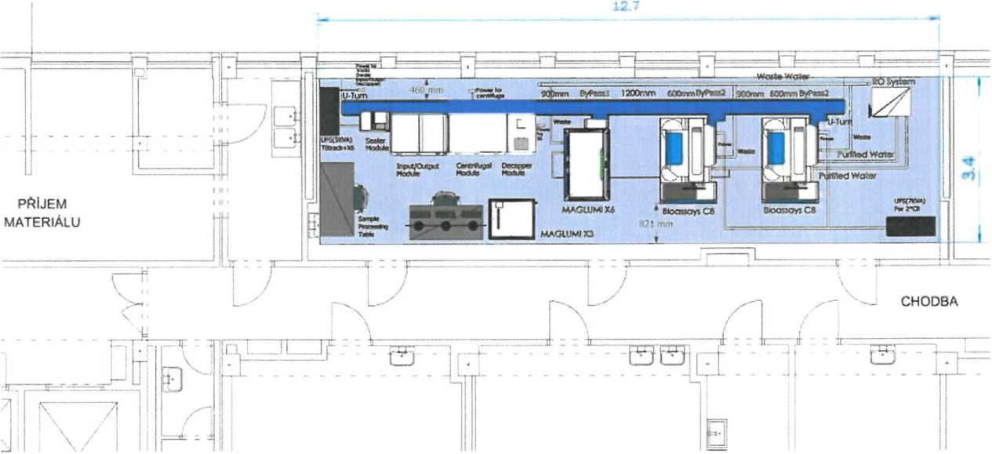

SATLARS T8 | Modul | Množství
 | Vstupní/výstupní modul | 1
 | Modul centrifugy | 1
 | Odvíčkovací modul | 1
 | Modul By-Pass 1 | 1
 | Modul By-Pass 2 | 2
 | Dopravník 600 mm | 2
 | Dopravník 900 mm | 2
 | Dopravník 1200 mm | 1
 | Otočný modul | 2
Moduly analyzátorů | MAGLUMIX6 | 1
Moduly analyzátorů | Biossays C8 | 2
Postanalytický systém | Sealcr modul | 1
Příslušenství | Příslušenství/ zásobníky + nářadí + stojany | 1
Počítače | Middleware počítač (SnibeLabHub TX) | 1
Počítače | Ovládací počítač T8 | 1

Seznam konfigurace modulů projektu Snibe TLA
-• - i i -

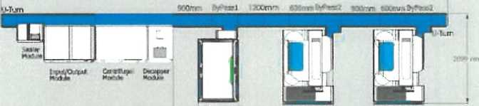

Výrobce¹ (SnibeJ  Shenzhen New Industries Biomedical Engineering Co., Ltd. | Zákazník:  Podpis: datum: D M R | Název výkresu:  Uspořádání laboratoře TLA
 | Zákazník:  Podpis: datum: D M R | Návrhář | Lyn | Návrh. 1.0
 | Zákazník:  Podpis: datum: D M R | datum | 2025- - | Návrh. 1.0

U-Tum
SeaJer
Modute
Input/Out^ut Csr.trt?ugal Decapper
Module ^oh/te Modu*

Výkres projektu
10325 mm
31
; Bioassays C8
¹ Bioassays C8
Wmm Byftei 120Crnm gOOrnmByPassl 5*33,^ 600mrn
GLUM1XÍÓ
■*-1022 mm-*¹
°40 mm *■
2099 mni


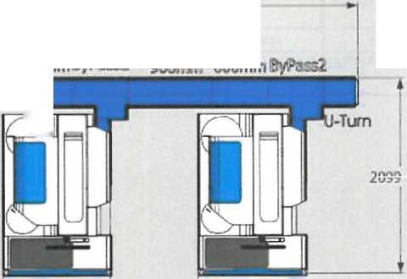


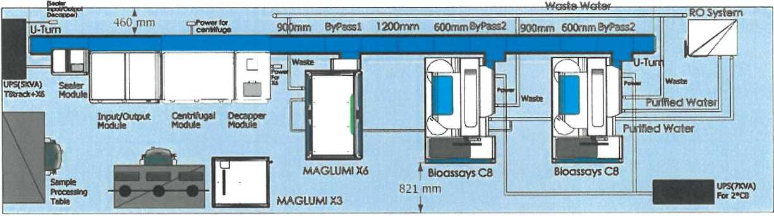

- Nabízená automatická linka SATLARS '1'8 je vhodná pro provoz laboratoře zpracovávající statimové a rutinní pacientské vzorky s funkcemi zajišťujícími upřednostňování statimových vzorků
- V případě údržby, pravidelného servisu nebo poruchy systém nabízí možnost dočasného softwarového vyřazení (maskování) jednotlivých analytických modulů
- Analyzátory jsou schopny pracovat v režimu s možností přímého ručního vkládání vzorků, a pracují nezávisle
- Součástí servisní a aplikační podpory je diagnostika a aplikační podpora se vzdáleným přístupem a zároveň se nabízí možnost vzdáleného servisního přístupu a monitorování analyzátorů v reálném čase, při dodržení pravidel GDPR
- Součástí nabídky automatické linky je zajištění záložních zdrojů elektrické energie UPS pro krátkodobé výpadky elektrické sítě
SATLARS-T8 seznam konfigurace
Název produktu | Modul | Popis | Množství | Popis parametrů
 |  | Vstupní/výstupní modul | 1 | Rychlost: 1000 zkumavek/h  Integrovaný vstup a výstup, úspora místa  Přizpůsobené rozdělení vzorků pro různé účely: Oblast pro vzorky vysoké úrovně/nízké úrovnč/rutiny/speciální vzorky/STAT atd.  Podpora různých specifikací zkumavek na vzorky současně: 13*75 mm,  13*100 mm> 16*75 mm> 16*100 mm  Efektivní identifikace informací o vzorku: Barva víčka, průměr zkumavky, rozpoznání čárového kódu.
 |  | Modul centrifugy | 1 | Rychlost: 550 zkumavek/h  Maximální rychlost: 4700 ot/min  Nepřetržité odstřeďování bez pauzy zkracuje TAT  Kryogenní odstřeďování zajišťuje dobrou stabilitu vzorku  Automatické vyvažování, bez potřeby dalších vyvažovačích zkumavek  Podporuje současné odstřeďování zkumavek se vzorky různých velikostí: 13*75 mm. 13*100 mm. 16*75 mm^ 16*100 mm
 |  | Odvíčkovací modul | 1 | Rychlost: 1000 zkumavek/h  Inteligentní technologie AI přesně identifikuje abnormální stav vzorku - hemolytický, ikterický, lipemický.  Rotační odstraňování uzávěrů zabraňuje kontaminaci aerosolem  UV dezinfekce zabraňuje biologickému nebezpečí
 |  | Příslušenství | 1 | Instalační příslušenství (palety/nosiče/stojany na vzorky atd.)
 |  | Přenosové moduly (přímé a otočné) | Stejně jako konfigurační schéma | Obousměrné čtyři trasy  nouzový režim, flexibilní předjíždění, přímý přechod na analytický modul
 |  | Modul By-pass 1 | 1 | Připojení k MAGLUMI X6
 |  | Modul By-pass 2 | 2 | Připojení k Biossays C8
 |  | Sealer | 1 | Těsnící modul na zkumavky: 1000 zkumavek/h  Jedna náplň hliníkové fólie dokáže utěsnit 20 000 zkumavek, což šetří náklady.
 |  | Ovládací počítač T8 | 1 | Řízení dráhy T8, preanalytických a postanalytických modulů.
 |  | Middleware počítač (SnibeLabHub TX) | 1 | Zobrazení stavu analyzátoru Ukázka inteligentního plánování Vyvážení pracovní zátěže

Vzdálená diagnostika
Automatické přezkoumání
Inteligentní systém zpracování informací
Imunologický analyzátor | MAGLUM 1X6 | Imunologický modul | 1 | Rychlost testování: 4501 /h
Biochemický analyzátor | Biossays C8 | Biochemický modul | 2 | Rychlost testování: 1600 t/h, ISE:300 t/h



MAGLUMI® X6
(SnM


MAGLUMI® X6 je výkonný imunochemický analyzátor s detekčním principem na základě heterogenní imunoanalýzy, který dokáže provést až 450 testů za hodinu. S využitím pokročilé technologie X-TECH může X6 poskytovat přesné a spolehlivé výsledky pro malé až středně velké nemocnice a laboratoře.
- Široké spektrum testů
- Patentovaná technologie pipetování
- Jednorázové špičky zabrání křížové kontaminaci
- Přesná technologie inkubace
- Inteligentní promývací technologie
Obecné  Popis systému:  Prostupnost: | Imunochemický analyzátor s chemiluminiscenční detekcí 450 vzorků / hod
Režim práce: | Kontinuální vkládání a vyjímání vzorků/reagencií/spotřebního materiálu/kontrol/špiček  Možnost provozu nezávisle na lince včetně vkládání vzorků napřímo
Řídící jednotka: | Počítač s operačním systémem Microsoft® Windows®

Vzorky a manipulace se vzorky
Kapacita vzorků: | 112(412) pozic pro vzorky
Stojany: | 8 pozic pro stojany
Typ vzorku: | Sérum/Plasma/Moč/Plná krev
Objem vzorku: | 10 - 280 pl
Kontrola integrity vzorku: | Senzor detekce hladiny  Senzor bublin, detekce kolize Detekce sraženiny
Čárové kódy  Vzorky: | Code 128/Code 39/Code 93/Codabar/lnterleaved 2-5
Reagencie  Skladovací teplota: | 2°C - 8°C
Kontrola integrity reagencie:  Reagencie na palubě: | Radiofrekvenční identifikace (RFID) 30 pozic pro reagencie
Reagenční jehla: | Automatické promývání, detekce hladiny kapaliny, sledování hladiny kapaliny, detekce kolize
Objem reagencie: | 10 pl - 450 pl
Další  Počet špiček: | 384 špiček
Reakční teplota: | 37,0 ⁵C ± 0,3 ^{e}C, s odchylkou nepřesahující 0,1 ⁹C
Způsob promíchání: | Mechanická oscilace
Kapacita kyvet v zásobníku  Kyvety: | 2002 kyvet v analyzátoru
Odpad  Pevný odpad: | zásobník na kyvety
Kapalný odpad: | kanystr 20 L
Management výsledků  Prohlížení a editování: | Výsledky přístupné bezprostředně po doměření každé metody  Řazení, filtrování, hledání podle kritérií uživatele  Možnost vyhodnocování / validace / schvalování výsledků před odesláním LIS

Technické údaje
Provozní teplota:
Provozní vlhkost vzduchu:
Napětí:
Rozměry (V x Š x H) cm:
Hmotnost:
10 - 30 °C
< 70 % relativní vlhkost 100-240 V, 50-60 Hz 148,2 x 94 x 155 450 kg
Princip měření
Analyzátory Snibe MAGLUMI stanovují antigeny a protilátky v séru, plasmě a moči na principu CLIA-chemiluminiscence na paramagnetických částicích. Dle počtu inkubací se provádí testy 1- krokové (One step assay) a 2 - krokové (Two step assay). Veškeré analýzy jsou provedené dle požadavku na pacienta.
TWO STEP ASSAY
ONE STEP ASSAY

Magnebc FITC
M ' rnboaďJ
ABE! Sample.ucxitiDl.
cr calibrato’
Magnobc Mterobeals
Símpto.conlroi oř ca rsto<
Aú J Slaněn & Startem
NOTĚ
*
l uwlnnscc far 3 wci'!-.

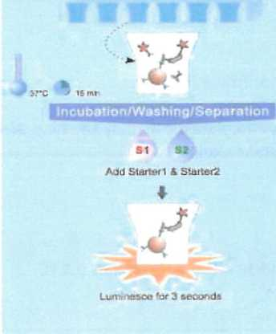
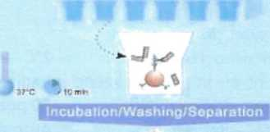
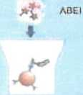
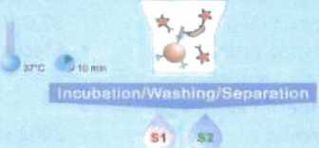
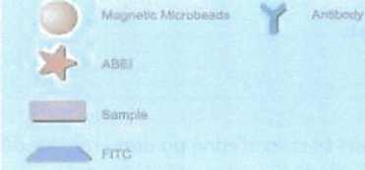


Seznam dostupných metod na přístrojích

MAGLUMI®
TSH (3rd General on) í=« | Hepatitis
Total T4 | HBsAg
Total T3 ax’ | Anti-HBs
Free T4 | HBeAg
Free T3 ax | Antr-HBe
'g (Thyrogtobubn) | Ant>-HBc
TGA(Ant-Tg) | Anb-HBc IgM
Ant-TPO | Antr-HCV
•RAt | Art>HAV
TMA | HAV IgM
Rev T3 | HEV IgG
T-Uptake | HEV IgM 'H3V Pre-S1 Ag
•HGV IgG
•HOV IgM
FSH | •HGV IgG  •HOV IgM
LH | •Anti-HOV
Total ř-HCG f3 | Respirátory
PRL (Prdactn) | 2019-nCoVigG
Estracio | 2019-nCoV‘gM
Těstostera ne | SARS-CoV-2 S-RBD IgG
free Testostercne | SARS-CcV-2 Neutra zing Antbocy
DHEA-S | SARS-CoV-2 Ag
Progesterone | Myccptasma pneumon.ee IgG
Unconjugated Estrol | í/yccpGjma pneumoniae IgM
17o-OH Progesterone | Chfamyďia pneumoniae IgG
AMH | CWamyda pneumoniae IgM
SHBG | ■Respratcry Syncytia! Virus IgM
Andrasler.edione | 'Coxsackievinis 3 IgM
PiGF | 'Adenovirus IgM
sFlt-1 | •Inftuenza A Virus IgM
'Inhibr. A | 'influenza B V/us IgM
‘Inhibin B | ■tegcneíia pnsumophilů IgM  'Human Parašif -enza Virus IgM
Others
HIVAbAgCombi
AFP (Prenata Scree- rg) | Others  HIVAbAgCombi
free P-HCG | Syphiás
PAPP-A | Chagas
Unconugaled Estnc | HTLV kil
■Inhibm A | H p^on IgG H pr<d IgA H p, icn IgM
Toxo gG | 'H pyfcxiAg
Toxo gM | Dengue Virus IgG
Rubefia IgG | Dengue V.tus NS1
Rute a IgM | Dengue Virus IgM
CMV^G | Monkeypox Virus Ag
CMV IgM | TB-IGRAs
HSV-1/2 IgG | 'Zka Virus IgG
HSV-1/2 gM | 'Zia Virus IgM
HSV-1 IgG | 'Z*a Virus NS1
HSV-2 IgG | 'Chiamyda tracruomaus IgA
HSV-1 IgM  HSV-2 IgM | 'CWamyiža tracbonwiis IgG

Taxo IgG Avxdity
■CMV >gG Avriity ■Parvowus 019 IgG •Parvovirus BIS IgM
Calctonin
Osteocalcn
Digoxin
OSA (Cyccspo-xe A) FK 506 fTacro mus) ‘Strplmus 'Everolmus 'MycophencTe Aod
C-Pepade | lAA(Anb Insuln)
Insulri | Anb-GAD (GAO65)
Prcnsun | Ant-ZnT£
Anti-1A2 | ‘Gfucagcn
ICA | ‘Aoponecdn (ADPN)
EBV
EBV EA IgG | EBV VCA IgG
EBV EA IgA | EBV VCA IgM
EBV NA IgG | EBV VCA IgA
EBV NA IgA

Connecbve Tissue Disease
ANA E:reen SNA Streen Anb-dsDNA IgG Ant-Sm IgG Anh-Rib-P IgG Anb-SS-S IgG Anb-SS-A/Ro IgG (Ro60) Anb-Jo-1 IgG
Anb-Scl-70 IgG Anb-Centromeres IgG Anb-Histooes IgG AnS-Sm/RNP IgG
Ant>-Ro-52 IgG Anb-PM-Scl IgG •Anb-Nucleoscme IgG
Rheumatoid Arthritis Anb-CCP
■RF IgM
■RFIgG
•RF IgA
■RF Sceen
Celta c Disease
ITG IgA (TG IgG DGP IgA DGP IgG
Autoimmune Liver Disease
AMA-M2 IgG
Endocrmology Ant-TPO
TGA(Anb-Tg) TRAb TMA
Anb-GAD (GAD65)
Anb-IA2
IGA
IAA (Anb Insulin) Ant-ZnTE
Va soufi tis
Anb-MPO IgG AnfhPR3 IgG Anb-GBM IgG
Antřphosphoúptd Syndrome
Ar.b-Card.o při IgG Anb-Cardio-p.n IgM ■Arttr-Cardiolipin IgA 'Ant>-Cardiolp-n
Anb-g2-Glyccfrotem i IgG Anb-g2-Glycoproten I IgM Anb-g2-G!yccprolen I IgA Anb-B2-Glyccfzoten I
AFP CEA Teta PSA free PSA CA 125 CA 15-3 CA 19-9 PAP
CA 50
CA 242
CYFRA21-1
NSE
S-100
SCCA T PA-srabe PrcGRP
HE4
HER-2
P1VKA-II
Pepsinogen I Pepsmogen ll Gastrn-17
25-OH Vitamin Daw lma« PTH &-CTx
totalPINP
PTH (1-64)
•0AP
<1 Meuoorism
GH (hGH)
IGF-I
UOO«I<»H\9
CRP
POT (Procaatonin)
IL-6 (Intedeulun 6)
SAA (Sérum Amyi>3 A)
TNF-c
'VEGF
•PC7 #TOJ-
'CRP
CA 72-4 ‘AFP-L314
CK-MB
Traper_n l
Mycglctn
hs-cTnl
hs-CRP
H-FABP
NT-proBKP BNP
D-Oímer
Lp-PLA2
MPO
HCY (Hcmocysteine)
■sST2
'hs-cTnl n^JX"
•NT-prnBNP arua- 'Mycgbbin «t4TX” 'D-Dimer
Duect Renin Aldostercne Angiotensn I Angiotens-n 11 Cortiso!
ACTH
D-Dimer
TAT TM PIC tPAlC ■FDP
NSE
S-100
•p-Amyioid (1-40) CSF
•p-Amyloid (1-42) CSF
■Phosphc-Tau (181F) CSF
*Tota-Tau CSF
‘P-Amyloid (1-40; Plasma 'P-Amyloid (1-42) Plasma
• Pbospbo-Tau (I £ 1P) Plasma "Phospho-Tau (217P) P Jsma ‘Nfl_ Plasma
ercgotulin
Albumin
■NGAL
IGPBP-3
Anemia
V.tamin B12
FerrTin
Fctate (FA)
EFO
RSC Fciate
■AntUntrnsic Faetor
'Actve E12
> Hepauc FiOrosrs
Hyafuronic Acid (HA)
PUP N-P
C IV
Laminn
Choiygycme
GP73
_{B} ST4T-A'
‘hs-cTnl
■NT-proBNP
■Mycglobin aTU r“ 'D-Bmer i(«i-
■PCT *r«x-
‘CRP ani a»
O- Vetennery Teslrng
CTSH cTT4 cFT4 'cCortsc: •tACTH
■ Ava-aoie s<xr


Spotřební materiál pro analyzátor MAGLUMI® X6
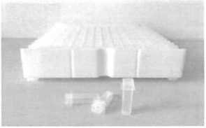

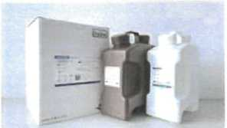
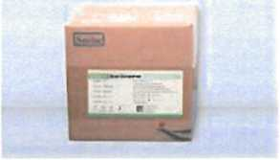
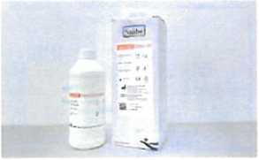
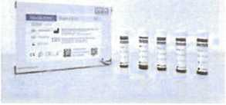
Reaction Cup
Startér 1+2
Wash Concentrate
— Disposable TIPs -
Tubing Cleaning Solution
Light Check

I.T.A.-Intertact s.r.o. nabízí možnost využití multiparametrových kontrolních materiálů nezávislého výrobce firmy Randox pro téměř všechny poptávané metody (92 %- kromě metod hs troponin, NT pro BNP, Vazebná kapacita železa, C3, C4 a sTfR). Dodávaný nezávislý kontrolní materiál má deklarované hodnoty pro nabízený systém.
Nabízený systém umožňuje automatické měření QC, dle nastavených požadovaných pravidel uživatelem pro jednotlivé analyty, dále nabízí použití IKK třetí strany a možnost statistického zpracování a zároveň splňuje požadavky ISO 15189 - dohledatelnost primárních záznamů pacientů, reagencií, kalibrací, kontrol.

MAGLUMI® X3
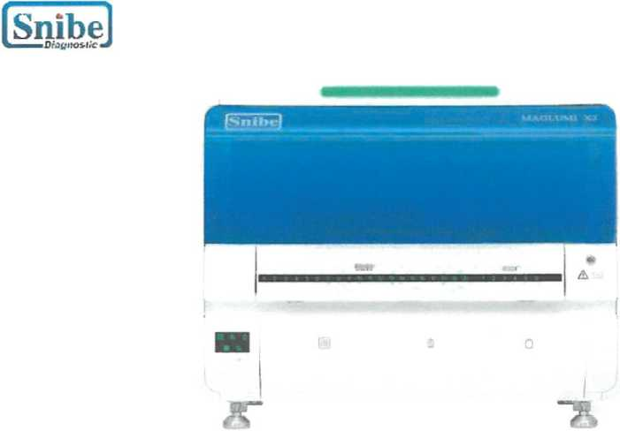

MAGLUMI® X3 je kompaktní a výkonný analyzátor, který dokáže na minimálním prostoru provést až 200 testů za hodinu. S využitím pokročilé technologie X-TECH může X3 poskytovat přesné a spolehlivé výsledky pro malé až středně velké nemocnice a laboratoře.
- Široké spektrum testů
- Inteligentní promývací technologie
- Špičková technologie pipetování
- Teflonová jehla zabrání křížové kontaminaci
- Přesná technologie inkubace
- Zabere pouze 0.68 m²
Obecné  Popis systému: | Imunochemický analyzátor s chemiluminiscenční detekcí
Prostupnost:  Režim práce: | 200 vzorků / hod  Kontinuální vkládání a vyjímání vzorků/reagencií/spotřebního materiálu/kontrol/odpadu  Možnost provozu nezávisle na lince včetně vkládání vzorků napřímo
Řídící jednotka: | Počítač s operačním systémem Microsoft® Windows®

Vzorky a manipulace se vzorky
Kapacita vzorků: | 72 pozic pro vzorky
Typ vzorku: | Sérum/Plasma/Moč/Plná krev
Objem vzorku:  Kontrola integrity vzorku: | 10 - 200 pl  Senzor detekce hladiny  Senzor bublin, detekce kolize  Detekce sraženiny
Čárové kódy  Vzorky: | Code 128/Code 39/Code 93/Codabar/lnterleaved 2-5
Reagencie  Chlazení reagencií: | 10 °C ± 3 °C
Kontrola integrity reagencie:  Reagencie na palubě: | Radiofrekvenční identifikace (RFID) 20 pozic pro reagencie (chlazený prostor)
Kapacita kyvet v zásobníku  Kyvety: | 364 kyvet v analyzátoru
Odpad  Pevný odpad: | zásobník na kyvety
Kapalný odpad: | kanystr 20 L
Management výsledků  Prohlížení a editování: | Výsledky přístupné bezprostředně po doměření každé metody  Řazení, filtrování, hledání podle kritérií uživatele  Možnost vyhodnocování / validace / schvalování výsledků před odesláním LIS
Technické údaje  Provozní teplota: | 10 - 30 °C
Provozní vlhkost vzduchu:  Napětí: | < 70 % relativní vlhkost 100-240 V, 50-60 Hz
Rozměry (V x Š x H) cm: | 78 x 90 x 75
Hmotnost: | 132kg
Hluk: | <70dB

Princip měření
Analyzátory Snibe MAGLUMI stanovují antigeny a protilátky v séru, plasmě a moči na principu CLIA - chemiluminiscence na paramagnetických částicích. Dle počtu inkubací se provádí testy 1- krokové (One step assay) a 2 - krokové (Two step assay). Veškeré analýzy jsou provedené dle požadavku na pacienta.

ONE STEP ASSAY
NOTĚ
n
TWO STEP ASSAY
Lumlnosco for 3
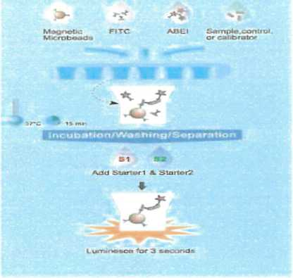

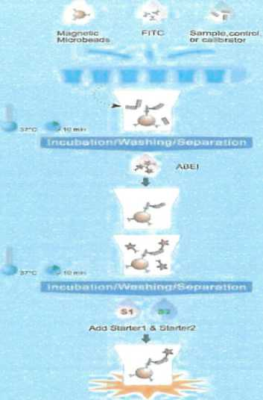

Seznam dostupných metod na přístrojích

MAGLUMI®
Tnyroul
TSH (3rd GeneratonJťzr
TbHl T4
Total T3cx
Free T4
FreeT3<=»
Tg (Thyroglobulin)
TGA(Anb-Tg)
Anb-TPC
TRAb
TMA
Rev T3
T-Uptake
FSH
LH
Total 8-HCG #=r
PRL (Prolactri)
Estradioi Testosterone free Testosterone
DHEA-S Progesterone Uneonj_-gated Esirol 17o-Ori Progesterone
AMrl SHBG
Androsten.edione
PIGF sFh-1 'Ir.hibm A 'Inhibm B
ptenMai Screming
AFP (Přenos. Saan>j) free P-HCG PAPP-A Unconpjgated éstno 'Inhibn A
Toxo IgG Toxo gM Rube a IgG Rubena IgM CMV gG CMV IgM HSV-V2 IgG HSV-1/2 IgM HSV-1 IgG HSV-2 IgG HSV-1 IgM HSV-2 IgM Taxo IgG Avtóty ■CMV IgG Avdrty 'Parvcvirus B19 IgG ■Paryovíijs 81? IgM
. Orug Monrrarino
Digoxin
OSA (Cyolospcrne A) FK 508 (Tacro’. mus) 'Siroímus 'Everolrmus 'Mycopheooíic Aád
Vl ' V —7W—B Hepatitis | Connectve Ttssue Disease
HBsAg | ANAScreen
Anii-HBs | ENA Ssreen
HBeAg | Arrb-dsDNA IgG
Arti-HBe | Ant>Sm IgG
Anti-HBc | Ant-Rib-P IgG
Anb-HBc IgM | Anti-SS-B IgG
Ant>-HCV | Ante-SS-A.Ro IgG (Ro8D;
Amu-HAV | Ante-Jo-I IgG
HAV IgM | AnthScl-70 IgG
HEV IgG | Anb-Centromeres igG
HEV IgM | Anb-Htstenes IgG
'HBVPre-Si Ag | A.nte-Sm/RNP IgG
•HOV IgG | Az.t-Ro-52 IgG
■HOV IgM | Anb-PM-Scl IgG
•Aníi-HOV | 'Anb-Nvcíeoscme IgG
Respirátory 201íl-nCoV IgG  201&-nCoV IgM  SARS-CoV-2 S-RBD IgG | Rheumatoid Arthntis  Ante-CCP  ■RF IgM  ■RF IgG
SARS-CoV-2 Neutra zing Anftbccy  SARS-CoV-2. Ag  Myccp/asma pneumon.ae IgG Atycopfesna pneumomae IgM Chlamydía pníurnoniae IgG | •RF IgA  'RF Screen  Celiac Disease  tTG IgA
CHamydš poeumoniae IgM | ÍTG IgG
■Respiratacy Syncytia’ Vitus IgM | □G^{D} IgA
'Coxsackievirus 3 IgM | OGP IgG
'Adenovirus IgM | Autoimmune LNer Disease
'Hkjepza A Virus IgM | AMA-M2 IgG
'Influenza B Virus IgM | Endocrrnology
'Legonetfa pneumophita IgM | Ant-TPO
'Hamán Ps-aarf-enza Virus IgM | TGA (Ante-Tg)
Others | TRAb
HIV AbWg Combi | TMA
Syph&s | Ant-GAD (GADA5)
Chagas | Ante-IA2
HTLV l+H | ICA
H. pylon IgG | IAA (Ante Insulin)
H. p^ori IgA | Ant-ZnT8
H. pyfori IgM | Vasculms
'H pykvi Ag | Anti-MPO IgG
Dengue Virus IgG | Anb-PR3 IgG
Dengue Virus NSI | Anb-GBM IgG
Dengue Virus IgM Monkeypox Virus Ag TB-IGRAs | Antiphosphofipid Syndrome  Anb-Cardiixpin IgG
'ZAa Virus IgG | Anb-Cardio piri IgM
•ZAa Virus IgM | •Ant-Cardiolip.n IgA
■Z*a Virus NS1 | ■Anti-Cardiolipin
'Chiamjt/á trachontafra IgA | Arrtj-P2-Glycccrote<n । IgG
'Chlamydia trazhama tis IgG | Anb-BZ-Glycoproteei 1 IgM
Anb-52-Glyccproten i IgA
Anti-02-Glycoproten i
C-Peptide 1AA (Ant Insulai) | Anb-52-Glyccproten i IgA  Anti-02-Glycoproten i
C-Peptide 1AA (Ant Insulai) | i:;í v. •i/i .■
Insulin Ant-GAD (GAD65)  Prchsu <n Anb-ZnT8 | CRP
Anti4A2 "Glucagon | PCT (Proca'crtonin)
ICA 'Aapcnectin (ADPN) | IL-0 (Intedeufcn 6)  SAA (Sérum Amybid A)
■EB* | TNF-a
EBV EA IgG E6V VCA IgG | SE
EBV EA IgA £0V VCA IgM | ■VEGF
EBV NA IgG EBV VCA IgA | ■PCTH1U-
EBV NA IgA | •CRP «<r.r-

AFP | NSE | Calcitonin
CEA | S-100 | Osteocalcrt
Tota PSA | SCCA | 25-OH Vurmin D*»
free PSA | TPA-sr.ibe | Intsct PTH
CA 125 | PraGRP | 8-CTx
CA 15-3 | HE4 | total P1NF
CA 10-9 | HER-2 | PTH (1-84)
PAP | PIVKA-U | •SAP
CA 50 | Pepsinogen 1
CA 242 | Pepsinogen II | ■ 41 MetaBolism
CYFRA21-1 | Gastrr>-17 | GH (hGH)
CA 724 | •AFP-t3% | IGF4

IGFBP-3
CK-MB Tropem I Myoglcbm hs-cTrJ hs-CRP H-FABP NT-f-roBKF BNF
D-Oirner
Lp-PLA2 MPO
HCY (Homccysteine) •sST2 •hs-cTni*WJf 'NT-prcBNP »<«*• 'Myogbbin 'D-Dmer «t«w
C. Anemia
Vtimin B12
Ferrtín
Fclate (FA)
EPO
R8C Fdaie
'AnMnlňtsic Factor
'Actve B12
tg Hepatic Fitxosrs
Hyakjronie Aod (HA)
PIUF N-P
CIV
Lamiran ChcíygVcíne
GP73
Direct Renin Atóosterone Angiotensn I Angiotensn II Cortisci ACTH
•hs-cTnl »1aí i'
•\T-prcSNPifUJ~
D-Dimer
"Myogiobin 17<M*
'D-Cmer »fďa—
'PCT jrux-
'CRP »₍<M-
fa, vetennery Testing
TAT TM PIC 1PAIC ■FDP
cTSH cTT4 cFT4 'cCortsol 'cACTH
NSE
S-1DD
•p-Amyloid (1-40} CSF
'P-Amyloid (142) CSF
'Phospho-Tau (18IP) CSF
'TotašTau CSF
'p-Amyloid (1-40) Plasma
•p-Amytoid (142) Plasma
•Phospbo-Tau (181P) Plasma
•Ptospho-Tau(217P) Pasma 'Nit Plasma
8,-M crcgcbuhn Atoumrn
•HGAL
• Avaaoie socn


I.T.A.-Intertact s.r.o. nabízí možnost využití multiparametrových kontrolních materiálů nezávislého výrobce firmy Randox pro téměř všechny poptávané metody (92 %- kromě metod hs troponin, NT pro BNP, Vazebná kapacita železa, C3, C4 a sTfR). Dodávaný nezávislý kontrolní materiál má deklarované hodnoty pro nabízený systém.
Nabízený systém umožňuje automatické měření QC, dle nastavených požadovaných pravidel uživatelem pro jednotlivé analyty, dále nabízí použití IKK třetí strany a možnost statistického zpracování a zároveň splňuje požadavky ISO 15189 - dohledatelnost primárních záznamů pacientů, reagencií, kalibrací, kontrol.

Reagenční souprava pro analyzátory MAGLUMI®
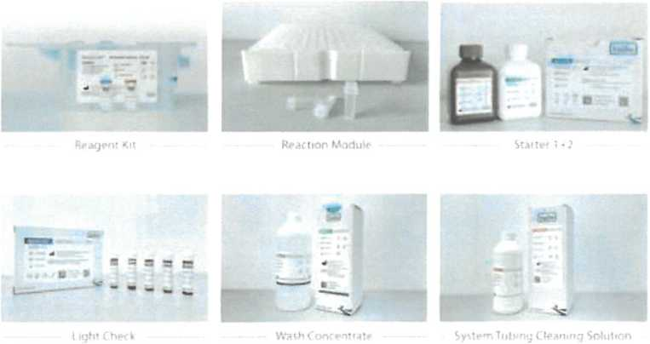
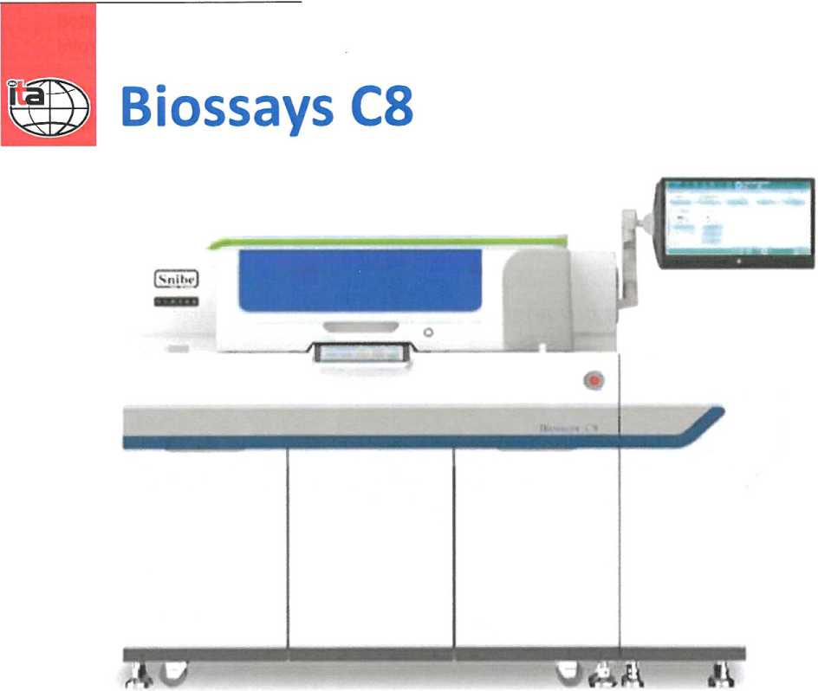
Biossays® C8 je výkonný biochemický analyzátor, pracující na principu potenciometrie a spektrofotometrie, který dokáže na minimálním prostoru provést až 1600 testů za hodinu. Lze připojit konfigurovatelný modul odvíčkovače, který nevyžaduje ruční obsluhu a tím výrazně zlepšuje efektivitu laboratoří.
- Až 16001 /h
- Modul ISE s kapacitou 300 t/h
- 300 pozic pro vzorky
- 362 reakčních kyvet
- Stanovení sérových indexů pro všechny vyšetřované parametry

Technická specifikace

Obecné
Popis systému:
Biochemický analyzátor
Princip: | spektrofotometre
Prostupnost: | 1600 vzorků / hod  Čtyři moduly dohromady: 6400 testů/h
Řídící jednotka: | Počítač s operačním systémem Microsoft® Windows®
Režim práce: | Funkce STÁT k dispozici  STÁT režim - kontinuální provoz - dodatečné vkládání vzorku během provozu  Možnost provozu nezávisle na lince včetně vkládání vzorků napřímo
Doba analýzy: | 10 minut, 22 minut

Vzorky a manipulace se vzorky
Kapacita vzorků:  Typ vzorku: | 300 pozic pro vzorky, 30 pozic pro stojany na vzorky Sérum/Plasma/Moč/CSF
Objem vzorku: | 1,5 - 25 pl ( po 0.1 pl krocích)
Vzorkovací jehla: | Automatické promytí, detekce hladiny kapaliny, detekce sraženin, detekce kolize
Čárové kódy  Vzorky: | Codel28, Code39, Code93, Codabar, 2/5 Interleaved

Reagencie
Reagenční prostor:  Provozní teplota: | 72 pozic pro R1 a pro R2, možnost vkládání reagencií za chodu 8°C-12 °C
Skladovací teplota: | 2 °C - 8 °C
Reagenční jehla: | Automatické promývání, detekce kapaliny, detekce kolize
Kapacita kyvet v zásobníku  Kyvety: | 362 kyvet - každá 181 kyvet pro dva segmenty
Další  Reakční teplota: | 37,0 °C ± 0,2 °C
Reakční objem: | 80 pl - 250 pl
Vlnová délka fotometru: | 13 pevných vlnových délek (340, 380, 405, 450, 480, 505, 546, 570, 600, 660, 700, 750, 800 nm)
Zdroj světla: | 12 V, 100 W halogenová lampa
ISE modul (volitelný)  Princip: Průchodnost:  Objem vzorku: | potenciometrie 300 testů/h  90 pl
Rozpoznání informací: | RFID čtečka
Typy elektrod: | K⁺, Na⁺, Cl*, iCa²⁺' pH, referenční
Odvíčkování (volitelný)  Propustnost: | Rychlost odvíčkování: 500 zkumavek/hodinu  Rychlost zavíčkování: 400 zkumavek/hodinu  Kombinace: 400 zkumavek/hodinu

Technické parametry  Rozměry (V x Š x H) cm: | 133*118*135
Hmotnost: | 560 kg
Provozní teplota: | 10 °C - 30 °C
Relativní vlhkost: | < 70 %
Napětí: | 100-240 V, 50-60 Hz
Princip měření

Biochemický analyzátor pracuje na základě selektivní absorpce světla roztoky, tj. podle Lambert-Beerova zákona. U barevných látek souvisí barva jejich roztoku s jejich koncentrací. Čím vyšší je koncentrace, tím je barva sytější. Koncentraci roztoku lze měřit porovnáním sytosti barvy pomocí optiky.
Podle Lambert-Beerova zákona je absorbance roztoku součinem absorpční schopnosti (e), koncentrace C a délky optické dráhy L (v cm). Pokud je L konstantní, koncentrace je přímo úměrná absorbanci.
Pokud je teplota roztoku stabilní, je absorpční schopnost konstantní hodnota. Za podmínek stabilní teploty roztoku a jedné vlnové délky má koncentrace roztoku lineární vztah kjeho absorbanci. Pokud je vzorek určený k měření homogenní roztok, reaguje s dopadajícím monochromatickým světlem pouze během absorpčního procesu - bez fluorescence, rozptylu, fotochemických jevů - a různé látky, které obsahuje, během tohoto procesu navzájem nereagují; absorbované světlo je tvořeno rovnoběžnými paprsky monochromatického světla. Proto měřicí podmínky přístroje zcela odpovídají Lambert-Beerovu zákonu.
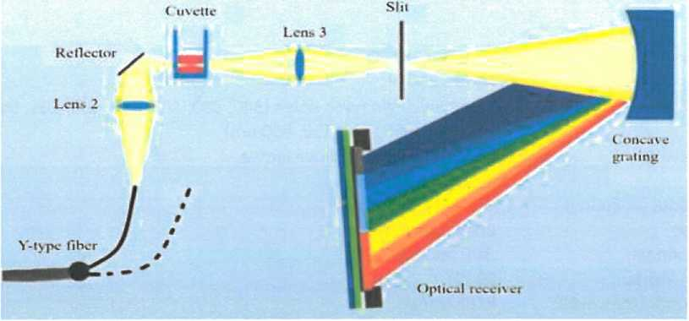

Seznam dostupných metod na přístrojích


Biossays®
Cardiac | Hepatic | Lipids | Immune
CK | TBA | HDL-C | igM
CK-MB | ALT (SGPT) | LDL-C | IgA
o-HBDH | AST (SGOT) | TC | igG
LDH | ALP | TG | *C3
Hcy | GGT | ApoE | ‘C4
LDH1 | TBIL (Vanadate) | ApoA1
’D-Dimer | DBIL (Vanadate) | ApoB | Anemia
’ACE | TP  ALB  Ammonia (AMM)  PA | Lp (a) | Transferrin (TRF)
'IMA  •MYO | TP  ALB  Ammonia (AMM)  PA | NEFA | Iron  UIBC
Diabetes  GLU LAC | CHE  AFU  5 -NT  Haptoglobin (HPT) | Renal  Cf (CREA) Uric Acid (UA) Urea  Cys-C | •G6PD  'Ferritin  Rheumatism
HbA1c | •TBIL (DPD) | Renal  Cf (CREA) Uric Acid (UA) Urea  Cys-C | ASO
GSP | •DBIL (DCA) | Renal  Cf (CREA) Uric Acid (UA) Urea  Cys-C | RF
D3H | 'CG (Latex) | a1 -MG
GA | •CG (CEDIA) | P2-MG | ISE
GA | •GLDH | mALB | Na⁻
Inorganic Ion  Ca (OCPC)  P (PHOS) | •ADA  •CER  •LAP  •GR | Urine / CSF Protein  RBP  NAG | K- Cl Ca2'
Mg | •ADA  •CER  •LAP  •GR | Pancreatic | pH
*Ca (Arsenazo III) | Inflammation | a-AMY
"CO2 | CRP (Full Rarge) | LIP | 'Available soon
Test Menu

I.T.A.-Intertact s.r.o. nabízí možnost využití multiparametrových kontrolních materiálů nezávislého výrobce firmy Randox pro téměř všechny poptávané metody (92 %- kromě metod hs troponin, NT pro BNP, Vazebná kapacita železa, C3, C4 a sTfR). Dodávaný nezávislý kontrolní materiál má deklarované hodnoty pro nabízený systém.
Nabízený systém umožňuje automatické měření QC, dle nastavených požadovaných pravidel uživatelem pro jednotlivé analyty, dále nabízí použití IKK třetí strany a možnost statistického zpracování a zároveň splňuje požadavky ISO 15189 - dohledatelnost primárních záznamů pacientů, reagencií, kalibrací, kontrol.
Vstupní/výstupní modul
Input/outup modul slouží jako prvotní modul linky T8 a umožňuje kontinuální vkládání nových vzorků do linky/ vykládání otestovaných vzorků z linky.
- Až 1000 vzorků za hodinu
- Pojme až 720 zkumavek současně
- Přizpůsobení oddílu různým potřebám
- Nastavení statimových vzorků
- Podpora vkládání vzorků s více velikostmi současně (výška 75-110 mm o průměru 13-16 mm)
- Možnost třídění vzorků do uživatelsky konfigurovaných výstupních zón pro účely následného zpracování mimo linku
- Automatické třídění vzorků po analýze přímo do stojánků určených k archivaci
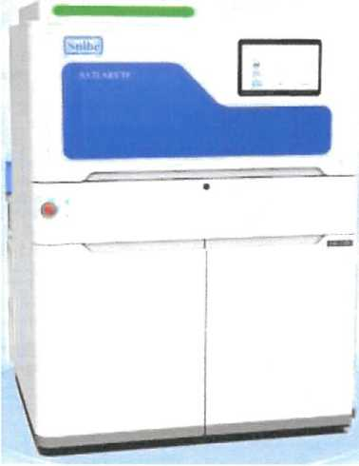
- Zavíčkování folií je realizováno v modulu Sealer
Možnost ovládání pomocí integrovaného displeje
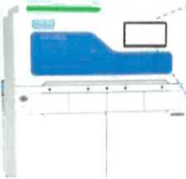
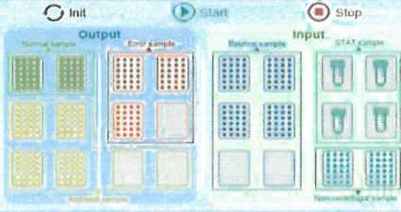
Display System

Technická specifikace
Obecné  Popis systému: | Vstupní/výstupní modul
Prostupnost: | 1000 vzorků / hod
Režim práce: | Pomocí čtečky čárových kódů detekuje informace o vzorkufidentifikace primárních i sekundárních zkumavek) následně ho připraví na přesun do dalších modulů. Při detekci chyby či nedostatku vzorku ho přesune na prostor chybových vzorků.
Napětí: | 100-240 V, 50-60 Hz
Rozměry (V x Š x H) cm: | cca 140*125*90

Centrifuga
Ke stáčení vzorků v automatizované lince T8 slouží centrifuga sjedinečnými parametry výkonu, která zvládne kontinuální provoz, díky němuž lze zkrátit TAT v laboratoři.
Maximální rychlost 4500 ot/min
Až 550 vzorků za hodinu
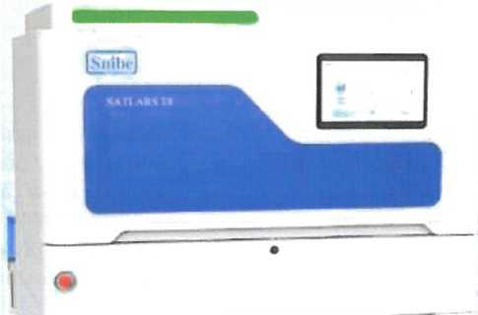
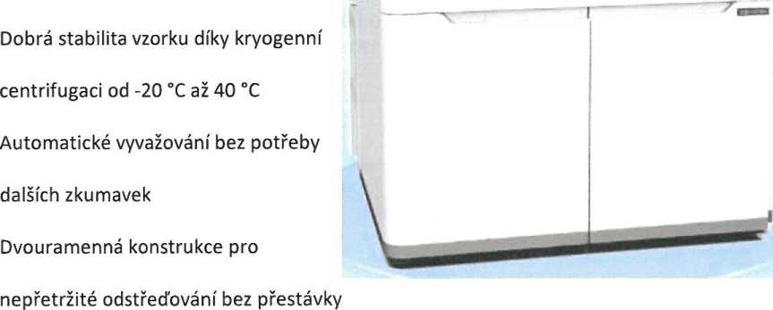
Technická specifikace
Síla G-4392 G
Podporuje současné odstředbvání zkumavek různých velikostí
Centrifugační modul
Obecné
Popis systému: Prostupnost: Režim práce:
550 vzorků / hod
Pomocí dvou automatických robotických rukou přesune zkumavky na samostatná platíčka, které následně přesune do
 | centrifugy. Po dokončení centrifugačního cyklu, platíčka vyjedou zpátky do prostoru, kde robotické ruce vrátí zkumavky na posuvníky a pokračují dále.
Technické údaje  Napětí: | 100-240 V, 50-60 Hz
Rozměry (V x Š x H) cm: | 140*125*90
Možnosti zkumavek: | 13-16 mm šířka, 70-100 mm výška



Decapper
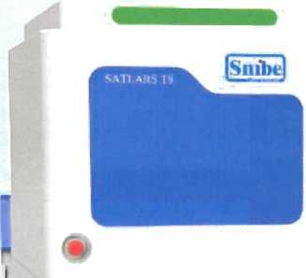
Decapper je kompaktní odvíčkovací automat s rychlostí až 1000 vzorků za hodinu.
- AI kamera pro identifikaci vzorku
- Díky rotační hlavě se vyhne kontaminaci
- UV dezinfekce
- Automatické odvíčkování zátek odběrového
materiálu - šroubovacích i zátlačných víček
zkumavek
- Vyprazdňování zásobníku bez přerušení
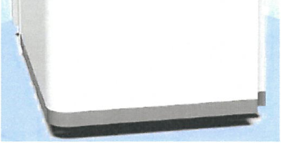
provozu linky
- Může být součástí preanalytické jednotky

Technická specifikace
Popis systému: | Odvíčkovací automat
Prostupnost: | 1000 vzorků / hod
Režim práce: | Díky automatické rotační hlavě a AI kameře detekuje druh vzorku a automaticky ho odvíčkuje. Vzorek pak pokračuje po cestě dále.
Obecné

Technické údaje  Napětí: | 100-240 V, 50-60 Hz
Rozměry (V xŠ x H) cm:  Odpadní systém na víčka: | 133*59*90  Možnost vyprazdňování zásobníku bez přerušení provozu linky

Transportní moduly
Transportní moduly slouží jako vysokorychlostní přenosové dráhy pro doručení vzorku mezi moduly a analyzátory. Díky využití 4 drah na každém modulu dosáhnou vysoké rychlosti přenosu vzorku a umožňují STÁT mód pro prioritizaci specifických vzorků. RFID umožňuje neustálou monitorizaci přesné polohy každého vzorku v reálném čase. Dopravníkový systém určený pro transport vzorků mezi jednotlivými moduly linky a analyzátory linky. Fyzické a softwarové připojení do biochemických a imunochemických analyzátorů. Možnost samostatného provozu analyzátorů při údržbě, vypnutí nebo poruše transportního systému.
- Až 14 400 vzorků za hodinu
- Dvoucestný čtyř kanálový systém pro vysokorychlostní přepravu vzorků
- Přizpůsobení oddílu různým potřebám
Vícero tvarů, ze kterých lze následně poskládat finální tvar linky.
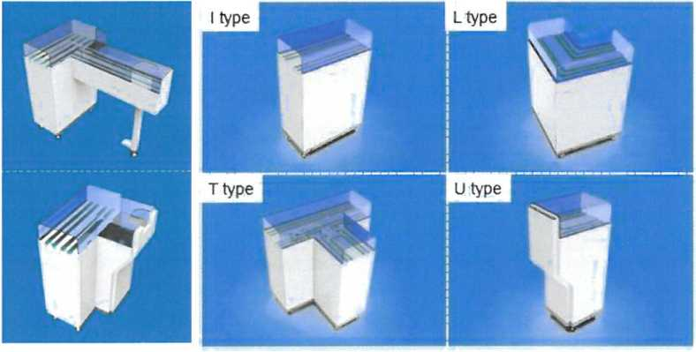

Technická specifikace
Obecné
Popis systému: Transportní modul
Prostupnost: 14 400 vzorků / hod
Režim práce: | Díky posuvníkům uvnitř každé z drah, posouvá vzorky z jednoho modulu do dalšího. Rychlost každé samostatné dráhy je upravitelná.
Technické údaje  Napětí: | 100-240 V, 50-60 Hz





Sealer modul
Sealer
1000 vzorků / hod
Pomocí hliníkové folie a zahřívané hlavy utěsní každou zkumavku
Sealer je kompaktní automatický modul, který pomocí zahřívané hlavy a hliníkové folii utěsní zkumavku. Používá se pro automatické zatavování zkumavek. Poté, co zkumavka se vzorkem dorazí do pozice zatavování fólií, podavač zkumavky ji zafixuje a zařizovací jednotka spolu s mechanismem podávání fólie provede přenos, oříznutí, uchopení a přenos fóliového materiálu, a následně postupně dokončí tepelné zatavení a tvarování.
Jedna role hliníku vydrží až na 20 000 zkumavek
■ Až 1000 zkumavek za hodinu

Technická specifikace

Obecné
Popis systému: Prostupnost: Režim práce:

Technické údaje
Napětí: 100-240 V, 50-60 Hz
Rozměry (V x Š x H) cm: 137.5 * 60 * 73
Hmotnost (kg): 138

Software SnibeLabHub TX

SnibeMiddleware je centrální ovládací a informační software pro správu SATLARS T8 linky. Umožňuje ovládání všech modulů linky a kompletní monitoring vzorku v reálném čase.

Provozní prostředí:
CPU: frekvence > 3,0 GHz
RAM: >4 GB
Pevný disk: > 500 GB
Rozhraní: Rozhraní USB, síťové rozhraní RJ45 a rozhraní RS-232
Operační systém: Windows 10 nebo Windows 11
- Poskytuje informace o kompletním workflow v reálném čase s přesnou lokalizací a
zobrazení stavu každého vzorku
- Ovládání a správa všech modulů, analyzátorů a datových toků
- Statistiky pro každý analyzátor na jednom místě
- Umožňuje kompletní správu analyzátorů včetně archivace všech dat o vzorcích, reagenciích, kalibrátorech a kontrolách
- Možnost nastavení automatického ředění vzorku
- Možnosti filtrace informací o vzorcích včetně použitých šarží, a naopak dle uživatelské
preference
- Možnost vzdálené správy analyzátorů včetně přístupu k jejich aktuálnímu provoznímu stavu
- Možnost zpracování souhrnných statistik pro řízení laboratoře
- Možnost monitorování minimálního aktuálního TAT buď přímo na monitoru ovládací jednotky
- Možnosti tvorby uživatelsky definovaných pravidel a postupů pro automatické hlášení, umožňuje uživateli deaktivaci automatických validací na základě specifických pravidel pro dané parametry
■ Kompatibilní s LIMS Stapro

Úpravna vody
Úpravna vody od českého výrobce certifikovaných úpraven vody
GORO, spol. s r.o.
Certifikovaného dle ISO 9001 ISO 14001 ISO 13485
Technická specifikace
2x vstupní filtrace 20"
duplexní změkčovač 835
instalační sada, úprava odpadu, přepady, potrubní přípojky PVC
4x filtrace pro R.O. 20" vč. filtru GAC
R.O. MID 150 1F, provedení ve skříni, vč. veškerého příslušenství
2x DEMI 835
digitální měřič specifické vodivosti se sondou
zásobní nádrž-5001
dopravní čerpadlo v provedení nerez UV sterilizátor 55W
Mikrofiltrace 2x20", paralelně s FV 0,2DoE
instalace vč. dopravy při dodržení požadované přípravy (viz. podmínky pro instalaci)
Výhoda konstrukce:
recyklace filtrátu, úspora vody, úspora filtrací, úspora el. energie
Technologie výroby a umístěná v kompaktní skříni.
Úpravna koncipována s možností navýšení výroby až na 300 l/h
Podmínky pro instalaci:
Půdorys: 2500mm x 1800mm
Elekroinstlalace:
2x zásuvka 230V/16A, charakteristika C, každá samostatně jištěná
2x zásuvka 230V/16A, charakteristika B, mohou být společně jištěné

Příloha č. 2 - Ceník specifického spotřebního materiálu
CENA MATERIÁLU
livé
Nálev (postačuji čísla) vyšetření | Nálev materiálu | Katalogové číslo | Velikost baleni | počet testů/8 let | množství baleni /8 let | cena 1 balení v Kč bet DPH | DPHv% | DPH v Kč | cena 1 balení v Kč vč. DPH | celkem v Kč bez DPH / 8 let | celkem v Kč vč. DPH/ Slet
1 | on Selective Electrode (Na*) | 073101002601 | 10000 | 501600 | 51 | 22 876,32 | 21,00% | 4 804,03 | 27680,35 | 1 166692,51 | 1411697,94
2 | on Selective Electrode (Kt) | 073101003201 | 10000 | 512000 | 52 | 22 876,32 | 21,00% | 4804,03 | 27 680,35 | 1183568,84 | 1439378,29
3 | on Selective Electrode (Cl) | 073101002401 | 10 000 | $02400 | 51 | 22 87632 | 21,00% | 4 804,03 | 27 680,35 | 1 166692,51 | 1411697,94
4 | Mg | 1305590055 | 410 | 75200 | 184 | 13938 | 21,00% | 2938 | 169,26 | 25738,50 | 31143,58
5 | PHOS | 1305090025 | 26$ | 101600 | 384 | 14254 | 21,00% | 29,93 | 172,48 | 54 736,32 | 66230,95
6 | Urea | 1305530035 | 410 | 486400 | 1187 | 963,83 | 21,00% | 202,41 | 1166,24 | 1144 072,00 | 1384 327,12
7 | Cr | 1305530015 | 395 | 516800 | 1309 | 1649,77 | 21,00% | 346,45 | 1996,22 | 2159551,21 | 2613 056,96
8 | GLU | 1305550015 | 410 | 661600 | 1614 | 897,11 | 21,00% | 188,39 | 1085,51 | 1447943,41 | 175201153
9 | ALT | 1305520025 | 410 | 364000 | 888 | 927,83 | 21,00% | 194,85 | 1122,68 | 823917,37 | 996940,02
10 | AST | 1305520035 | 410 | 351200 | 857 | 927,83 | 21,00% | 194,85 | 1122,68 | 795154,49 | 962136,93
11 | GGT | 1305520055 | 410 | 338400 | 826 | 1038,07 | 21,00% | 217,99 | 1256,07 | 857446,75 | 1037510,57
12 | ALP | 1305520045 | 410 | 255200 | 623 | 887,03 | 21,00% | 186.28 | 1073,31 | 552 622,73 | 668673,50
13 | CHE | 1305020125 | 395 | 6800 | 18 | 307,96 | 21,00% | 64,67 | 372,63 | 5543,20 | 6 707,27
14 | Lp(a| | 1305510065 | 350 | 8800 | 26 | 2 23633 | 21,00% | 469,67 | 2706,21 | 58149,89 | 70361,37
15 | TBIL | 1305520065 | 350 | 239200 | 684 | 784,01 | 21,00% | 164,64 | 948,65 | 536264,44 | 648879,97
16 | OBIL | 1305520075 | 350 | 39200 | 112 | 186,16 | 21,00% | 39,09 | 225,25 | 20849,50 | 25 227,90
17 | UA | 1305530025 | 410 | 194400 | 475 | 186,16 | 21,00% | 39,09 | 225,25 | 88424,22 | 106993,30
18 | a-AMY | 1305560015 | 410 | 168000 | 410 | 975,99 | 21,00% | 204,96 | 1180,95 | 400156,16 | 484188,95
19 | LIP | 1305060025 | 355 | 75200 | 212 | 646,76 | 21,00% | 135,82 | 782,58 | 137 113,12 | 165 906,88
20 | TC | 1305510035 | 410 | 197600 | 482 | 203,18 | 21,00% | 42,67 | 245,34 | 97 930,95 | 118496,45
21 | TG | 1305510045 | 410 | 182400 | 445 | 127,12 | 21,00% | 26,69 | 153,81 | 56 567,57 | 68446,75
22 | HDL-C | 1305510015 | 410 | 155200 | 379 | 91332 | 21,00% | 19132 | 1105,84 | 346 375,68 | 419114,57
23 | CRP | 1305580085 | 325 | 452000 | 1391 | 1285,64 | 21,00% | 26959 | 1555,63 | 1788331,36 | 2163 880,94
24 | LOH | 1305540045 | 410 | 72800 | 178 | 193.60 | 21,00% | 40,66 | 234,26 | 34 461,25 | 41698,11
25 | CK | 1305540015 | 410 | 61600 | 151 | 720,00 | 21,00% | 151,20 | 871,20 | 108 720,00 | 131551,20
26 | TP | 1305520035 | 350 | 127200 | 364 | 33,12 | 21,00% | 6,96 | 40,08 | 12055,68 | 14 587,37
27 | U/CSFP | 1305580035 | 410 | 28400 | 70 | 400,00 | 21,00% | 84,00 | 484,00 | 28 000,00 | 33 880,00
28 | ALB | 1305520095 | 350 | 165600 | 474 | 74,40 | 21,00% | 15,62 | 90,02 | 35 265,60 | 4267138
29 | mALB | 1305030045 | 395 | 12800 | 33 | 3 648,00 | 21,00% | 766,08 | 4 414,08 | 120 384,00 | 145664,64
30 | Ammonia | 1305520105 | 410 | 2400 | 6 | 2419,20 | 21,00% | 508,03 | 2927,23 | 14 515,20 | 17 563,39
31 | LAC | 1305050035 | 410 | 20800 | 51 | 837,17 | 21,0056 | 175,81 | 1012,98 | 42 695,73 | 51661,84
32 | hs-cTnl II (CLIA) | 130256O14M | 100 | 52800 | 528 | 5890,75 | 21,00% | 1 237,06 | 7127,81 | 3110316,92 | 3763483,47
33 | MAGLUMI DigOXin II (CLIA) | 13O657OO2M | 50 | 2000 | 40 | 4 13835 | 21,00% | 869,03 | 5007,29 | 165530,14 | 200291,47
34 | MAGLUMI Myoglobin II (CLIA) | 130256003M | 100 | 11200 | 112 | 2 77832 | 21,00% | 583,49 | 3362,00 | 311193,68 | 376 544,35
35 | MAGLUMI NT-proBNP II (CLIA | 13O256OO4M | 100 | 12000 | 120 | 6960,00 | 21,00% | 1461,60 | 8421,60 | 835 200,00 | 1010592,00
37 | MAGLUMI PCTII (CLIA) | 13O2660O1M | 100 | 28000 | 280 | 12861,27 | 21,00% | 2 700,87 | 15562,14 | 3 601155,43 | 4357 398,06
38 | MAGLUMI IL-6II (CLIA) | 130216504M | 100 | 35200 | 352 | 8256,00 | 21,00% | 1733,76 | 99:9,76 | 2 906112,00 | 3 51639552
39 | Fe | 1305090035 | 350 | 57600 | 165 | 77,12 | 21,00% | 16.20 | 93,32 | 12 725,11 | 15 39738
40 | UIBC | 1305080025 | 410 | 21200 | 52 | 2 232,00 | 21,00% | 468,72 | 2 700,72 | 116 064,00 | 140437,44
41 | TRF | 130508004$ | 410 | 8800 | 22 | 2 043,46 | 21,00% | 429,13 | 2 472,59 | 44 956,20 | 54 397,01
42 | MAGLUMI Ferritin II (CLIA) | 13O251001M | 100 | 33600 | 336 | 2 010,19 | 21,00% | 422,14 | 2432,33 | 675424.42 | 817 2635$
43 | TO- 42694 | sTÍR Tia Kil | 100 | 7200 | 72 | 22000,00 | 21,00% | 4 620,00 | 26620,00 | 1584 000,00 | 1916640,00
44 | MAGLUMI Vitamin B12IKCUA | 130263002M | 100 | 40800 | 408 | 1 835,74 | 21,00% | 38550 | 2 221,24 | 748980,59 | 90626651
45 | MAGLUMI FA II (CLIA) | 130263001M | 100 | 36000 | 360 | 154031 | 21,0096 | 323,47 | 1863,78 | 554 511,60 | 670959,04
46 | MAGLUMI 25-OH Vitamin DII | 13O261OO4M | 10-0 | 49600 | 496 | 4 65234 | 21,00% | 977,10 | 5629,94 | 2307 809,88 | 2 792449,95
47 | MAGLUMI AFPII (CLIA) | 130201033M | 100 | 17600 | 176 | 131832 | 21,00% | 276,89 | 1595,41 | 232 059,19 | 280 791,62
48 | MAGLUMI CA 19-9II (CLIA) | 130201037M | 100 | 24000 | 240 | 2 75332 | 21,00% | 578,24 | 3331,76 | 660 844,05 | 799 621,30
49 | MAGLUMI CA 15-3II (CLIA) | 130201038M | 100 | 12000 | 120 | 2 75332 | 21,00% | 578,24 | 3331,76 | 330422,03 | 399810,65
50 | MAGLUMI CA 125 II (CLIA) | 13O2O1O31M | 100 | 12800 | 128 | 2753,52 | 21,00% | 578,24 | 3331,76 | 352450,16 | 426464,69
51 | MAGLUMI CEAII (CLIA) | 130201032M | 100 | 24000 | 240 | 1 819,01 | 21,00% | 381,99 | 2 201,01 | 436563,00 | 528241,23
52 | MAGLUMI Total PSAII (CLIA) | 130201034M | 100 | 33600 | 336 | 150,20 | 21,00% | 31,54 | 181,74 | 50467,20 | 61065,31
53 | MAGLUMI FreePSAli (CLIA) | 130201O35M | 100 | 17600 | 176 | 150,20 | 2i,ioos | 3154 | 181,74 | 26435,20 | 31986,59
54 | MAGLUMI TSH II (CLIA) | 13O203023M | 100 | 120800 | 1208 | 837,94 | 21,00% | 175,97 | 1013,91 | 1012 230,60 | 1224 799,03
55 | MAGLUMI Free T4II (CLIA) | 130253004M | 100 | 111200 | 1112 | 837,94 | 21,00% | 175,97 | 1013,91 | 931 788,43 | 1127464,00
56 | MAGLUMI Free T3II (CLIA) | 130253O05M | ICO | 44800 | 448 | 646,76 | 21,00% | 135,82 | 782,58 | 289748,48 | 350595,66
57 | MAGLUMI Thyroglobulin II (CL | 130253006M | 100 | 10400 | 104 | 2 170,58 | 21,00% | 455,82 | 2 626,40 | 225740,52 | 273 146,02
58 | MAGLUMI Anti-Tg 11 (CLIA) | 130253007M | 100 | 9600 | 96 | 2 240,26 | 21,00% | 470,45 | 2 710,71 | 215064,72 | 260 228,31
59 | MAGLUMI Anti-TPO II (CLIA) | 130253011M | 100 | 9184 | 92 | 2261,53 | 21,00% | 474,92 | 2 736,45 | 208060,99 | 25175330
60 | MAGLUMI Intact PTHII (CLIA) | 130261001M | 100 | 15200 | 152 | 3951,30 | 21,00% | 829,77 | 4 781,07 | 600597,51 | 726722,98
61 | MAGLUMI Total B- HCGII (CL | 130252003M | 100 | 8000 | 80 | 1354,1$ | 21,00% | 284,37 | 1638,53 | 108332,30 | 131082,08
62 | MAGLUMI Cortisol II (CLIA) | 1302700O2M | 100 | 7200 | 72 | 2 721,07 | 21,00% | 571,43 | 3292,50 | 195917,22 | 237 059,84
63 | MAGLUMI Testosterone II (CL | 13O252O1OM | 100 | 6400 | 64 | 1349,90 | 21,00% | 283,48 | 163338 | 86393,52 | 104 536,16
64 | MAGLUMI Prolactin II (CLIA) | 1306520O6M | 50 | 2800 | 56 | 1354,15 | 21,00% | 28437 | 1638.53 | 75 832,61 | 91 757,46
65 | MAGLUMI C-Peptide II (CLIA) | 130655001M | 50 | 3200 | 64 | 2 382,27 | 21,00% | 500,28 | 2 882,54 | 152 465,16 | 184 482,84
65 | MAGLUMI Homocysteinell (C | 130206024M | 100 | 3300 | 88 | 11472,00 | 21,00% | 2409,12 | 13 881,12 | 1009 536,00 | 1 22153856
67 | MAGLUMI (32-Microglobulin 1 | 130254O01M | 100 | 10400 | 104 | 2400,00 | 21,OO5a | 504,00 | 2904,00 | 249 600,00 | 302 016,03
68 | RF | 1305080075 | 410 | 10400 | 26 | 3243,37 | 21,00% | 681,11 | 3924,48 | 84 327,72 | 10203654
69 | ASO | 1305080065 | 265 | 4800 | 19 | 710,59 | 21,00% | 149,22 | 859,81 | 13501,12 | 16 33635
70 | PA | 1305520115 | 395 | 2800 |  | 894,61 | 21,00% | 187,87 | 1082,48 | 7156,91 | 865936
71 | Complement C3 | 1305080125 | 410 | 44OC | 1 | 2 395,68 | 21,00% | 503,09 | 2898,77 | 26352,48 | 3188650
72 | Complement C4 | 1305080135 | 410 | 440C | 11 | 2 395,68 | 21,00% | 503,09 | 2898,77 | 26 352,48 | 3188650
73 | HPT | 1305020145 | 34C | 280C |  | 7 293,60 | 21,00% | 1531,66 | 8825,26 | 65 642,40 | 79427,30
74 | IgG | 1305080115 | 275 | 24OOC | 38 | 1 714,77 | 21,00% | 360,10 | 2074,87 | 150899,32 | 182 588,1 6
75 | IgA | 1305080095 | 27C | 1760C | 66 | 1 637,11 | 21,00% | 343,79 | 1980,90 | 108019,34 | 130739,70
76 | IgM | 1305080105 | 27C | 16800 | 6 | 1637,11 | 21,00% | 343,79 | 1980,90 | 103 138,01 | 124 796,99
77 | MAGLUMI IGE II (CLIA) | 13O2580O1M | 10C | 6800 | 68 | 1712,11 | 21,00% | 35954 | 2071,65 | 116423,18 | 140872,05
78 | Ca | 1305590015 | 41C | 187200 | 45? | 93,08 | 21,00% | 1955 | 112,62 | 42 536,70 | 51469,41
SOUČET 1 |  |  |  |  |  |  |  |  |  | 40484 848,68 KČ | 48986 666,90 Kč

TABULKA č. 2: Materiálové položky roční spotřeba (materiál, |  |  | který nelze roz | jořítat na jednotlivé testy)
Název materiálu | Katalogové číslo materiálu | Velikost balení | množství balení/ 8 let | cena 1 balení v Kč bez DPH | DPH v % | DPH v Kč | cena 1 balení v Kč vč. DPH | celkem v Kč bez DPH/ Slet | celkem v Kč vč. DPH / 8 let
MAGLUMI Startéři *2 | 130299027M | 1 Box = 2x 1,5 l | 106 | 3 056.760 Kč | 21,00% | 641,92 | 3 698,68 | 323 630,19 Kč | 391 592,52 Kč
MAGLUMI Wash Concentrate | 130299035M | 1 Box = Ix 10 L | 129 | 5 036,376 Kč | 21,00% | 1 057,64 | 6 094,01 | 647 480,53 Kč | 783 451,44 Kč
MAGLUMI Reaction Cup | 130105000101 | 1 Box = 3x 182 cup: | 1512 | 291,120 Kč | 21,00% | 61,14 | 352,26 | 440 313,18 Kč | 532 778,94 Kč
MAGLUMI LightCheck | 130299006M | 1 Box = 5x 2 ml | 212 | 640,464 Kč | 21,00% | 134,50 | 774,96 | 135 616,46 Kč | 164 095,92 Kč
MAGLUMI System  Tubing Cleaning  Solution | 130299007M | 1 Box = Ix 500 ml | 8 | 1 906.836 Kč | 21,00% | 400,44 | 2 307,27 | 14 420,26 Kč | 17 448,51 Kč
MAGLUMI Tip | 130208000201 | 1 Box - 20x 192 Tip | 129 | 10 130,976 Kč | 21,00% | 2 127,50 | 12 258.48 | 1 302 446,38 Kč | 1 575 960,12 Kč
MAGLUMI Waste bag | 130210000201 | 1 Box = 50 ks | 15 | 1 310,040 Kč | 21,00% | 275,11 | 1 585,15 | 19 814,09 Kč | 23 975,05 KČ
MAGLUMI Startér 1 + 2 | 130299004M | 1 Box = 2x 230 ml | 113 | 727,800 KČ | 21,00% | 152,84 | 880,64 | 82 558,72 Kč | 99 896,05 Kč
MAGLUMI Wash concentrate | 130299005M | 1 Box = Ix 714 ml | 53 | 363,900 Kč | 21,00% | 76,42 | 440.32 | 19 263,70 Kč | 23 309,08 Kč
Ion Selective  Electrode (Ref) | 073101000401 | 10 000 | 40 | 13 579,200 Kč | 21,00% | 2 851,63 | 16430,83 | 543 168.00 Kč | 657 233,28 Kč
Dummy Electrode | B11010 | 1 | 88 | 2 428,800 Kč | 21,00% | 510,05 | 2 938,85 | 213 734,40 Kč | 253 618,62 Kč
Alkaline wash - 2000 g | 1305990001 | Ix 2000g | 88 | 2 208,000 Kč | 21,00% | 463,68 | 2 671,68 | 194 304,00 Kč | 235 107,84 Kč
Alkaline wash - 60 g | 1305990010 | 2x 60g | 44 | 552,000 KČ | 21,00% | 115,92 | 667,92 | 24 288,00 Kč | 29 388,48 Kč
Acidic wash - 2000 g | 1305990006 | Ix 2000g | 16 | 5 520,000 KČ | 21,00% | 1159,20 | 6 679.20 | 88 320,00 Kč | 106 867,20 Kč
Acidic wash - 60 g | 1305990008 | 2x 60g | 44 | 1 324,800 Kč | 21,00% | 278,21 | 1 603,01 | 58 291,20 Kč | 70 532,35 Kč
ISE-REAGENT PACK | 130507001S | Calibrator A:1600ml Calibrator B:500ml duality control: lOml | 180 | 5 740,800 Kč | 21,00% | 1 205,57 | 6 946,37 | 1 033 344,00 KČ | 1 250 346,24 KČ
ISE Cleaner | 1305990004 |  | 24 | 883,200 Kč | 21,00% | 185,47 | 1 068,67 | 21196,80 Kč | 25 648,13 Kč
Complement C3  Controls | 160202539Q | Control 1:1x1 mL  Control 2:1x1 mL  Control 3:1x1 mL | 12 | 2 274,521 Kč | 21,00% | 477,65 | 2 752,17 | 27 294,25 Kč | 33 026,05 Kč
Complement C4  Controls | 160202540Q | Control 1:1x1 mL  Control 2:1«1 mL  Control 3:1x1 mL | 12 | 1 872,088 Kč | 21,00% | 393,14 | 2 265,23 | 22 465,06 Kč | 27 182,72 Kč
C01 Assayed Chemistry Calibrators(ACC) | 1601020043+44 | Level 2:1x5 mL +  Level 3 : 1x5 mL | 48 | 2 428,800 Kč | 21,00% | 510,05 | 2 938,85 | 116 582,40 Kč | 141 064,70 Kč
C05 ISE Calibrators | 160202801CT | LevelL : 6x 1 ml  Level H : 6x 1 ml | 96 | 16 228,800 Kč | 21,00% | 3 408,05 | 19 636,85 | 1557 964,80 Kč | 1 8S5 137.41 Kč
Q0S ISE Controls | 160202801QT | LevelL : 6x 1 ml  Level H : 6x 1 ml | 48 | 4 857,600 Kč | 21,00% | 1020,10 | 5 877,70 | 233 164,80 Kč | 282 129,41 Kč
Q08- Urine Controls | 1601020032 | Level 1 : 3«1 ml  Level 2 : 3x1 ml | 48 | 3 864,000 Kč | 21,00% | 811,44 | 4 675,44 | 185 472,00 Kč | 224 421,12 Kč
Q10 Assayed Chemistry Control(AQC) | 1601022001 | Level 2:3x5 ml  Level 3:3x5 mL | 48 | 7 948,800 Kč | 21,00% | 1 669,25 | 9 618,05 | 381 542,40 Kč | 461 666,30 Kč
Qll Lipid  Controls (LQC) | 1601022007 | Level 1:2x1 mL  Level 2:2x1 mL  Level 3:2x1 mL | 96 | 6 403,200 Kč | 21,00% | 1344,67 | 7 747.87 | 614 707,20 Kč | 743 795,71 KČ
Q12 Specific Protein Controls | 1601022024 | Level 1:2x1 mL  Level 2:2x1 mL  Level 3:2x1 mL | 96 | 2 649.600 Kč | 21,00% | 556,42 | 3 206,02 | 254 361,60 Kč | 307 777,54 Kč
Transferrin Calibrator | 160202529C | Calibrator: 1x1 mL | 48 | 634,838 Kč | 21,00% | 133,32 | 768,15 | 30 472,23 Kč | 36 871,40 Kč
Immunoglobulin-A  Calibrator | 160202533C | Calibrator: 1x1 mL | 48 | 202,513 Kč | 21,00% | 42,53 | 245,04 | 9 720,64 Kč | 11 761,98 Kč
Immunoglobulin-G  Calibrator | 160202534C | Calibrator: 1x1 ml | 48 | 202,513 KČ | 21,00% | 42,53 | 245,04 | 9 720,64 KČ | 11 761,98 Kč
Immunoglobulin-M  Calibrator | 160202535C | Calibrator: 1x1 ml | 48 | 202,513 Kč | 21,00% | 42,53 | 245,04 | 9 720,64 Kč | 11761,98 Kč
C-Reactive Protein  Calibrator | 160202618C | Calibrator: 1x1 ml | 48 | 489,379 Kč | 21,00% | 102,77 | 592,15 | 23 490,21 Kč | 28423,15 Kč
Unsaturated Iron- BindingCapacity Controls | 160202537Q | Control 1 : 1x1 ml  Control 2 : 1x1 ml | 48 | 621,532 Kč | 21,00% | 130,52 | 752,05 | 29 833,53 Kč | 36 098,57 Kč
Unsaturated Iron- BindingCapacity Calibrator | 160202537C | Calibrator: 1«2 ml | 48 | 776,915 KČ | 21,00% | 163,15 | 940,07 | 37 291,91 Kč | 45 123,21 Kč

Comp'ement C3 Cahbrators | 160202539C | Cahbrator 1:1x1 ml, Calibrator 2: 1»1 ml, Cahbrator 3 1x1 mL, Cahbrator 4:1x1 mL, CalibratorS 1*1 mL, Calibrator 6:1-1 Ml | 48 | 663,409 Kč | 21.0C7 | 139,32 | 802,72 | 31 843,62 Kč | 33530,78 Kč
Complement C4 Calibralors | 16020254OC | Cahbrator 1:1*1 ml, Cahbrator 2: 1x1 mL, Cahbrator 3: IxlmL, Cahbrator*.1*1 ml, Cahbrator 5 1*1 mL.Cahbrato' 6:1x1 Ml | *8 | 637,728 Kč | 21.0064 | 133,92 | 771,65 | 30 610,93 Kč | 37 039,23 Kč
Ammonia Controls | 160202596Q | Control 1:1*1 ml  Control 2:1*1 mL | 48 | 158,710 Kč | 21,00% | 3333 | 192,04 | 7 618,06 Kč | 9 217,85 Kč
Ammonia Cahbrators | 160202596C | Cahbrator 1:1*1 mL,  Cahbrator 2; 1*1 mL | 48 | 158,710 Kč | 21,00% | 33,33 | 192,04 | 7 618,06 Kč | 9 217,85 Kč
Prealbunťn Cahbrators | 160202607C | Cahbrator 1:1-1 ml, Cahbrator 2;  1x1 mL, Cahbrator 3:1x1 mL, Cahbrator 4; 1x1 mL, Cahbrator 5: 1x1 mL, Cahbrator 6: l»lmL | 48 | 1 084.SIS Kč | 21,00% | 227,75 | 1 312,26 | 52 056,72 Kč | 62988,63 Kč
Microalbumin  Cahbrators | 160202147C | Cahbrator 1-1*10 mL, Cahbrator 6-1*2 mL | 48 | 378,258 Kč | 21.00% | 79,43 | 457,69 | 18156,37 Kč | 21969,21 Kč
Anti-Strepto lysin 0  Cahbrator | 16O2O2552C | Cahbrator IxlmL (Lyophilized) | 48 | 463.940 Kč | 21,00%. | 97,43 | 561,37 | 22 269,10 Kč | 26945,62 Kč
Rheumatoid Factor Cahbrators | 16O2O2SS3C | Cahbrator 1:1*3 ml, Cahbrator 6 IxlmL |  | 489,354 Kč | 21.00% | 102,76 | 592,12 | 23 489,01 Kč | 21 421,70 Kč
Haptoglobin Calibra tor | 16O2O2555C | Cahbrator: 1x1 ml | 48 | 819,999 Kč | 21,00% | 172,20 | 992,20 | 39?F9,96Kč | 47 625,55 Kč
High Density  Lído proton Cholesterol  Calibrator | 16020257GC | Cahbrator: 1*1 mL (Lyophihredl | 48 | f .5,992 Kč | 21,00% | 133,56 | 769,55 | 30 527,63 Kč | 36 938,43 Kč
lipoprolem (a) Cahbrators | 16O202575C | Cahbrator 1:1-1 mL, Cahbrator 2: 1X1 mL, Cahbrator 3:1x1 mL, Cahbrator 4 1x1 mL, Cahbrator 5.  1x1 mL, Cahbrator 6:1*1 mL | 48 | 536,744 Kč | 21.00% | 112,72 | 649.46 | 25 763,71 Kč | 31 174,09 Kč
Uríne/Cerebrospinal  Fluid Protein Cahbrator | 160202610C | lx2mL | 48 | 213,560 Kč | 21,00% | 44,85 | 258,41 | 10 250,86 Kč | 12 403,54 Kč
SOUČET! |  |  |  |  |  |  |  | 9 005 5SS,Z4Ki | 10S96 72S.4SKÍ

Kč bez DPH Kč DPH
| 49 490406,MW| 53 M3 392,38 Kč|
'CELKEM ZA MATERIÁL [SOUČET H SOUČET Z?

Příloha č. 3 - Požadavky na zabezpečení modalit v oblasti kybernetické bezpečnosti
Prodávající bere na vědomí, že Nemocnice Havířov, p.o. (dále jen nemocnice) bude samo identifikací dle Národního úřadu pro kybernetickou bezpečnost určena, dle § 3 písm. g) zákona o kybernetické bezpečnosti, provozovatelem základní služby, v odvětví poskytování zdravotních služeb. Informační systém, na kterém je poskytování těchto služeb závislé, je dle § 2 písm. j) zákona o kybernetické bezpečnosti, informačním systémem základní služby a nemocnice je tedy současně i správcem a provozovatelem informačního systému základní služby, dle § 3 písm. f) zákona č. 181/2014 Sb., o kybernetické bezpečnosti a o změně souvisejících zákonů. Z výše uvedeného vyplývá, že nemocnice je povinna plnit požadavky vycházející ze zákona o kybernetické bezpečnosti a jeho prováděcího právního předpisu vyhlášky č. 82/2018 Sb., o bezpečnostních opatřeních, kybernetických bezpečnostních incidentech, reaktivních opatřeních, náležitostech podání v oblasti kybernetické bezpečnosti a likvidaci dat (dále jen VKB). Na základě zřizovatele nemocnice Moravskoslezského krajského úřadu dle usnesení Korporátního výboru řízení kybernetické bezpečnosti číslem 05/KVŘKB/01/2022 se k této nemocnici přistupuje pod výše zmíněnou regulací.
Jelikož zdravotnická technika je nedílnou součástí zajišťování poskytování základní služby nemocnice a zároveň vstupuje jako podpůrné aktivum podle § 2 písm. f) VKB do rozsahu systému řízení bezpečnostní informací nemocnice, bude prodávající povinen za tímto účelem poskytnout dostatečnou součinnost při plnění požadavků v oblasti kybernetické bezpečnosti. Jedná se zejména o níže uvedené provozně technické požadavky na zdravotnickou techniku:

Pokud je součástí předmětu plnění samostatná zdravotnická technologie:
- Aktualizace SW vy bavení
Prodávající je povinen udržovat software vybavení včetně operačního systému v aktuální verzi a provádět instalace bezpečnostních patchů doporučených výrobcem software vybavení. Prodávající je povinen informovat nemocnici o zjištění zranitelností a spolupracovat při jejich řízení.
- Přístupová oprávnění
Systém musí umožnit řízení přístupových oprávnění a oddělení administrátorského a uživatelských účtů. Administrátorský účet nesmí umožnit přístup k osobním údajům pacientů. V případě, že by pro servis zdravotnické techniky byl nutný přístup k osobním údajům pacientů, musí být s prodávajícím zdravotnické techniky uzavřena zpracovatelská smlouva podle nařízení Evropského parlamentu a Rady (EU) 2016/679 ze dne 27. dubna 2016 o ochraně fyzických osob v souvislosti se zpracováním osobních údajů a o volném pohybu těchto údajů a o zrušení směrnice 95/46/ES (dále jen „GDPR“)a zákona č. 110/2019 Sb. o zpracování osobních údajů, ve znění pozdějších předpisů (dále jen „zákon o zpracování osobních údajů“).
- Logování
Prodávající je povinen logovat veškeré přístupy ke zdravotnické technice, technická data zdravotnické techniky, která jsou nutná pro dohled a servis a logy uchovávat po dobu 3 měsíců. Logy musí být přístupné přes standardní rozhraní určeným pracovníkům nemocnice. Prodávající nesmí ukládat logy, které obsahují osobní údaje, tyto logy je povinen mazat.
- Šifrování dat
Ukládaná data na datových nosičích, která obsahují osobní údaje pacientů ve smyslu GDPR a zákona o zpracování osobních údajů ve znění pozdějších předpisu, musí být šifrována.
- Ukládání konfigurace
Prodávající je povinen zálohovat kompletní software vybavení zdravotnické techniky v pravidelných intervalech a uchovávat 3 předchozí verze konfigurace nastavení.
- Servisní počítače a vzdálený servisní přístup
K servisním zásahům nebo kontrole zdravotnické techniky smí prodávající používat pouze servisní počítač, který je vybaven antivirovým programem s aktuální virovou databází a s výrobcem podporovaným operačním systémem.
V případě, že prodávající bude provádět servisní zásahy nebo kontrolu zdravotnické techniky z prostředí mimo interní síť, musí používat zabezpečený VPN kanál, který bude zřízen nemocnicí na základě Smlouvy o vzdáleném přístupu, kterou je prodávající s nemocnicí povinen uzavřít.
- Bezpečnostní incidenty
Prodávající je povinen informovat nemocnici o všech bezpečnostních událostech a incidentech, které by mohly mít negativní dopad na nemocnici.
- Řízení rizik
Nemocnice bude povinna řídit rizika související s dodavateli. Pokud nemocnice identifikuje riziko, jehož míra převyšuje stanovenou akceptovatelnou úroveň a souvisí s předmětem plnění smlouvy, je dodavatel povinen spolupracovat na stanovení vhodných bezpečnostních opatření ke snížení tohoto rizika a zajistit jeho implementaci na své straně.
- Síťová komunikace
Zařízení komunikující v nemocniční síti musí splňovat aktuální síťové a bezpečnostní standardy a pro komunikaci používat zabezpečené protokoly. Prodávající musí poskytnout komunikační matici dodaného zařízení a všechny nepotřebné otevřené komunikační rozhraní a porty musí být v rámci aktuálních hardeningových politik zablokovány. Zapojení zařízení do nemocniční sítě bude prodávající konzultovat a provádět ve spolupráci s ICT oddělením nemocnice.
Pokud je součástí předmětu plnění také PC, notebook či jiná obdobná výpočetní technika, potom rovněž:
- Operační systém
Výpočetní techniku, která je připojena ke zdravotnické technice v nemocnici, je prodávající povinen dodat s operačním systémem ve verzi podporované výrobcem operačního systému, zejména v oblasti bezpečnostních záplat. Pro operační systémy s licencí „Open Source“ (GNU, GPL apod.) musí mít prodávající prokazatelně zajištěnou odpovídající podporu operačního systému.
- Penetrační (bezpečnostní) testování
Prodávající musí umožnit nemocnici provedení bezpečnostního testování v předem stanovených termínech.
Nemocnice bude mít podle § 4 zákona o kybernetické bezpečnosti povinnost zohlednit požadavky vyplývající z bezpečnostních opatření při výběru dodavatele pro jejich informační systém základní služby a tyto požadavky zahrnout do smlouvy, kterou s dodavatelem uzavřou.
Vyžadování plnění výše uvedených požadavků, které vyplývají z bezpečnostních opatření nemocnice v míře nezbytné pro splnění povinností nemocnice podle zákona o kybernetické bezpečnosti, není tedy možné považovat podle § 4 zákona o kybernetické bezpečnosti za nezákonné omezení hospodářské soutěže nebo neodůvodněnou překážku hospodářské soutěži.
Prodávající má povinnost zajistit bezodkladné odstranění zjištěných nedostatků a nesouladu se stanovenými bezpečnostními požadavky.
12.7
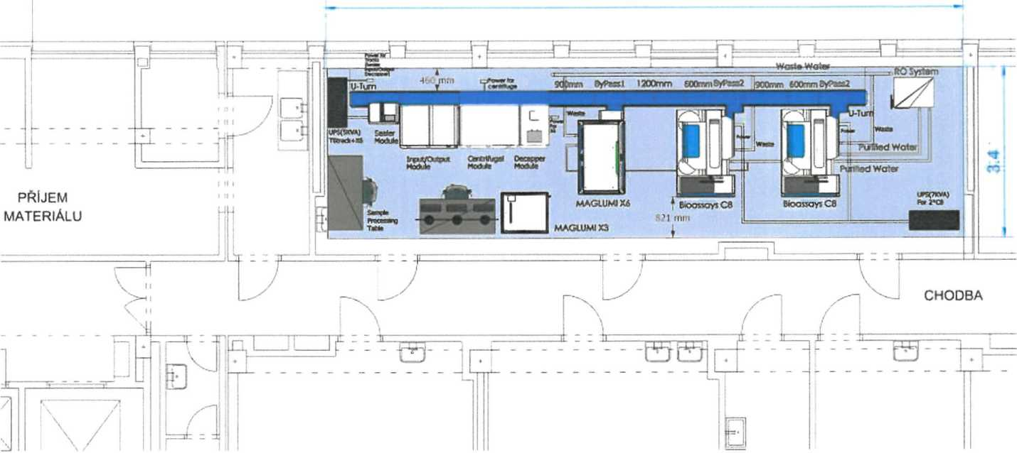
•< 10325 mm
U-Tum TOOmm 12G0mm StOmmByFtei 'SQOmm
